Івано-Франківський національний технічний університет нафти і газу
Інститут інформаційних технологій
Кафедра інженерії програмного забезпечення
Гурський Богдан Володимирович

(прізвище, ім’я, по батькові)

УДК 004.942
(індекс)

БАКАЛАВРСЬКА РОБОТА

Алгоритми, методи проектування та управління структурами даних

(назва роботи)

Інженерія програмного забезпечення

( назва освітньої програми)

121– Інженерія програмного забезпечення

(шифр і назва спеціальності)

Робота містить результати власних досліджень, використання ідей, результатів і текстів інших авторів мають посилання на відповідне джерело:

Здобувач освітнього ступеня ____________Гурський Б.В._________________________
(підпис, ініціали та прізвище здобувача)

Науковий керівник _____Яцишин Микола Миколайович, к.т.н., ___________
(підпис, прізвище, ім’я, по батькові, науковий ступінь, вчене звання керівника)

Допущено до захисту
Завідувач кафедри

_доц._____________Бандура В.В.__
(посада) (підпис) (дата) (ініціали та прізвище)

Івано-Франківськ – 2025

Івано-Франківський національний технічний університет нафти і газу Інститут, факультет інформаційних технологій Кафедра інженерії програмного забезпечення Ступінь вищої освіти бакалавр Спеціальність 121 – Інженерія програмного забезпечення

ЗАТВЕРДЖУЮ:
Зав. кафедрою ІПЗ
доц. В.В. Бандура

“ ” 2025 р.

ЗАВДАННЯ
НА БАКАЛАВРСЬКУ РОБОТУ СТУДЕНТОВІ
Гурському Богдану Володимировичу
(прізвище, ім’я, по-батькові)

- Тема проекту (роботи) “Алгоритми, методи проектування та управління структурами даних ”
керівник проекту (роботи) Яцишин Микола Миколайович, к.т.н., затверджені наказом закладу вищої освіти від “ _ 28 _ ” квітня 2025 р. №264/7 _
- Строк подання студентом проекту (роботи) 10 червня 2025
- Вихідні дані до проекту (роботи)
- Зміст розрахунково - пояснювальної записки (перелік питань, які потрібно розробити)
1. Аналіз основ структури даних і способів їх представлення
2. Класифікація типів структур у сучасних мовах програмування
3. Методи моделювання та оптимізації зберігання даних
4. Побудова стратегій проєктування з урахуванням цілісності та функціональних залежностей
5. Розгляд декомпозиції й синтезу відношень

- Перелік графічного матеріалу (з точним зазначенням обов’язкових креслень)
1. Одновимірний масив (рис. 1.7, ст. 31)
2. Кінцеве бінарне дерево (рис. 1.16, ст. 36)
3. Відношення і підтримання цілісності (рис. 3.2, ст. 67)
4. Ключі відношень (рис. 3.4, ст. 76)
5. Результати синтезу вихідного відношення з його проєкцій (рис. 3.10, ст. 90) ________

- Консультанти розділів проекту (роботи)

Розділ | Консультант | Підпис, дата
Розділ | Консультант | Завдання видав | Завдання прийняв

- Дата видачі завдання

Керівник
__________ ________________ (підпис) ( розшифровка підпису)

Завдання прийняв до виконання _________ ________________
(підпис) ( розшифровка підпису)

КАЛЕНДАРНИЙ ПЛАН

№  з/п | Назва етапів дипломного проекту (роботи) | Строк виконання  етапів проекту | Примітка
1 | Аналіз основ структури даних і способів їх представлення | 15.02.2025 | Виконано
2 | Класифікація типів структур у сучасних мовах програмування | 24.02. 2025 | Виконано
3 | Методи моделювання та оптимізації зберігання даних | 13.03. 2025 | Виконано
4 | Побудова стратегій проєктування з урахуванням цілісності та функціональних залежностей | 22.04. 2025 | Виконано
5 | Розгляд декомпозиції й синтезу відношень | 03.06. 2025 | Виконано

Студент – дипломник ___________ ____________________
(підпис) ( розшифровка підпису)

Керівник роботи ___________ ____________________
(підпис) ( розшифровка підпису)
АНОТАЦІЯ
Бакалаврська робота містить 99 сторінкок, 35 рисунків, список використаних джерел із 37 найменуваннями.
Метою роботи є дослідження та проєктування ефективних структур даних, а також визначення підходів до управління ними для забезпечення надійного функціонування інформаційних систем.
Об’єкт дослідження: процеси побудови, організації та застосування структур даних у сучасному програмуванні.
Предмет дослідження: методи структурування даних, їх класифікація, моделі опису, логічне та фізичне проєктування, а також технології представлення складних зв’язків у програмних системах.
Результати дослідження: здійснено класифікацію структур даних, описано принципи їх побудови та управління; проаналізовано логіку проєктування концептуальних схем, наведено приклади структур у програмних середовищах; розглянуто підходи до уніфікації представлення об’єктів і зв’язків у структурованих системах.
У першому розділі розглянуто теоретичні основи структурування даних, зокрема множини, відношення, логічні структури, семантичні мережі.
У другому розділі проведено класифікацію базових і складних типів даних, детально описано їх представлення в мовах програмування.
У третьому розділі представлено процес проєктування структур даних: логічне моделювання, фізична реалізація, загальні стратегії організації.
Висновок: Робота дозволила узагальнити сучасні підходи до проєктування структур даних і визначити методи їх практичного застосування в реальних програмних системах.
КЛЮЧОВІ СЛОВА: СТРУКТУРИ ДАНИХ, ПРОЄКТУВАННЯ, КОНЦЕПТУАЛЬНА СХЕМА, ТИПИ ДАНИХ, ЛОГІЧНЕ МОДЕЛЮВАННЯ, ПРОГРАМУВАННЯ, ІНФОРМАЦІЙНІ СИСТЕМИ.

ANNOTATION
The bachelor's thesis consists of 99 pages, 35 figures, a list of 37 references, and 3 appendices.
The aim of the thesis is to explore and design effective data structures, as well as to determine approaches for managing them to ensure the reliable functioning of information systems.
Object of research: processes of building, organizing, and applying data structures in modern programming.
Subject of research: methods of structuring data, their classification, modeling techniques, logical and physical design, and technologies for representing complex relationships in software systems.
Research results: the thesis provides a classification of data structures, describes principles of their construction and management; analyzes the logic of designing conceptual schemas, and gives examples of structures in programming environments; approaches to unifying object and relationship representations in structured systems are also considered.
The first chapter covers the theoretical foundations of data structuring, including sets, relations, logic structures, and semantic networks.
The second chapter presents the classification of basic and complex data types, with a detailed overview of their implementation in programming languages.
The third chapter outlines the process of data structure design: logical modeling, physical implementation, and general strategies for data organization.
Conclusion: This work summarizes current approaches to data structure design and identifies methods for their practical application in real-world software systems.
KEYWORDS: DATA STRUCTURES, DESIGN, CONCEPTUAL SCHEMA, DATA TYPES, LOGICAL MODELING, PROGRAMMING, INFORMATION SYSTEMS.

ЗМІСТ
Змн.
Арк.
№ докум.
Підпис
Дата
Арк.
6
БР. ІП – 10.00.00.000 ПЗ
Розроб.
Гурський Б. В.
Перевір.
Яцишин М. М.
Рецензент
Вовк Р.Б.
Н. Контр.
Піх М. М.
Затверд.
Бандура В. В.
Алгоритми, методи проектування та управління структурами даних
Пояснювальна записка
Літ.
Акрушів
99
ІФНТУНГ ІП-21-1

ВСТУП 7
РОЗДІЛ 1. АНАЛІЗ СТРУКТУРИ ДАНИХ ТА МЕТОДІВ ЇХ СТРУКТУРИЗАЦІЇ 9
1.1 Поняття структури даних 9
1.2 Представлення відносин у структурах даних 17
1.3 Структури зберігання даних 28
1.4 Подання символів у структурах даних 39
1.5 Висновки по розділу 44
РОЗДІЛ 2. КЛАСИФІКАЦІЯ ОСНОВНИХ СТРУКТУР ДАНИХ В МОВАХ ПРОГРАМУВАННЯ 44
2.1 Структури даних та типи даних 45
2.2 Основні типи даних 48
2.3 Моделі мов програмування 52
2.4 Прості типи даних 55
2.5 Висновки по розділу 62
РОЗДІЛ 3. РОЗРОБКА СТРАТЕГІЙ ПРОЕКТУВАННЯ ТА КЛАСИФІКАЦІЇ СТРУКТУР ДАНИХ 62
3.1 Цілісність даних 63
3.2 Функціональна залежність 74
3.3 Декомпозиція і синтез відношень 83
3.4 Висновки по розділу 95
ВИСНОВКИ 96
СПИСОК ДЖЕРЕЛ ІНФОРМАЦІЇ 97
БІБЛІОГРАФІЧНА ДОВІДКА

ВСТУП

Унаш час цифрові технології швидко розвиваються, і разом із цим зростає обсяг даних, які потрібно обробляти та зберігати. Для цього важливо правильно будувати структури даних, адже саме від них залежить стабільна робота багатьох сучасних інформаційних систем. У реальних умовах програми стають дедалі складнішими, тому до організації даних висуваються нові вимоги. Це й зумовлює потребу у більш глибокому розумінні структур даних, підходів до їх проєктування та ефективного управління.
Актуальність теми цієї роботи є актуальною, оскільки навіть попри велику кількість існуючих рішень, часто виникають нові задачі, які потребують інших підходів. Багато сучасних систем вимагають більш гнучкого і точного моделювання структури даних, особливо це стосується підтримки цілісності інформації, побудови логічних зв’язків між елементами, і подальшої оптимізації роботи програм.
Метою дослідження є розробка теоретичної та практичної бази для побудови структур даних, які забезпечують ефективне зберігання, доступ і обробку інформації у програмних системах. Дослідження спрямоване на вдосконалення підходів до проєктування таких структур з урахуванням потреб реальних задач та сучасних мов програмування.
Завданнями дослідження розглянуто сучасні уявлення про структури даних, способи їх представлення та організації, а також проаналізовано існуючі класифікації. Значну увагу приділено визначенню особливостей побудови зв’язків між елементами структури, опису функціональних залежностей і цілісності даних. Під час роботи також досліджено недоліки окремих підходів та запропоновано рішення, які дозволяють покращити логічну організацію і зменшити надмірність у проєктованих системах.
Об’єктом дослідження виступає структура даних – як центральний елемент при розробці програмного забезпечення.

Предметом дослідження є методи, що дозволяють будувати, аналізувати та впроваджувати ці структури у практичних завданнях.
У роботі застосовувалися аналітичні та логічні методи, а також моделювання. Це дало змогу сформувати підхід, який дозволяє краще розуміти, як будуються і працюють структури даних у сучасних програмних системах.
Методи: аналіз логічних структур, моделювання концептуальних схем, систематизація типів даних, візуалізація зв’язків між елементами структур, використання методів узагальнення та порівняння. Застосування цих методів дозволяє побудувати ефективні, гнучкі та логічно узгоджені структури даних, які відповідають вимогам сучасного програмного забезпечення та забезпечують коректне функціонування систем з великою кількістю взаємопов’язаних об’єктів.
Провести огляд і класифікацію існуючих структур даних, проаналізувати особливості логічних і функціональних залежностей в системах з великою кількістю сутностей, сформувати концептуальну модель структурування даних, реалізувати прикладну частину із візуальним поданням структур, оцінити ефективність вибраного підходу в умовах реального програмного середовища.
Наукова новизна: полягає у пропозиції уніфікованого підходу до побудови концептуальних моделей даних із урахуванням багаторівневої логічної зв’язності, що дозволяє уникнути надмірності й підвищити узгодженість даних. Запропонована структура враховує динамічні сценарії доступу до даних, що підвищує її придатність для використання в сучасних інформаційних системах з високим рівнем навантаження.
Бакалаврська робота містить 99 сторінок, 35 рисунків, 3 розділи, список використаних джерел із 37 найменуваннями.

РОЗДІЛ 1. АНАЛІЗ СТРУКТУРИ ДАНИХ ТА МЕТОДІВ ЇХ СТРУКТУРИЗАЦІЇ

Обробка даних реального світу на ПК вимагає, щоб їхня структура була чітко визначена та точно представлена в ПК. Структури даних визначають семантику даних, а також способи їх організації та керування ними. Щоб людина могла задати структуру даних, необхідно мати чіткі засоби опису даних. Основними поняттями, що використовуються для задання структури даних, є тип, атрибут, значення атрибута, семантична мережа тощо. У якості математичних засобів у цьому випадку необхідне застосування таких понять, як множина, відношення, а також низки інших понять логіки. У цьому розділі розглядаються різні аспекти, що стосуються питань подання структур даних в ПК.

1.1 Поняття структури даних

Інформація подається у вигляді символів, і можна вважати, що завдання структури даних зводиться до визначення зв’язків між символами та властивостей цих зв’язків. У галузі обробки даних терміни «інформація» та «дані» часто вживаються як синоніми. У цьому розділі інформація, представлена у вигляді послідовності символів і призначена для обробки на ПК, називається даними. При використанні ПК для зберігання та обробки даних необхідно добре знати тип і структуру даних, а також знайти спосіб їх найприроднішого подання.
Найпростішим поняттям, яке широко використовується у мовах програмування ПК, є поняття типу даних. Основними, широко вживаними типами даних, які детально будуть розглянуті у розділі 2, є
- integer
- float
- boolean
- string
У виразі for i := ..., що використовується в операторі циклу, елемент i має належати до типу integer, а в умовному операторі if A then... елемент A має належати до типу boolean. Отже, дані, які відповідають певним операторам програми, мають належати до типу, характерного для цього оператора. Порушення цієї відповідності сприймається як помилка, яку необхідно усунути.
Як правило, структурування даних вимагає точного визначення типу кожного елемента, що утворює структуру даних. При символьному вираженні значень це є абсолютно необхідним. Наприклад, якщо задано число 36, його значення буде різним залежно від контексту – йдеться про вік, температуру тіла чи температуру повітря в один із серпневих днів. Тому дуже важливо мати уявлення про те, до якого типу повинні належати дані.
Виконання складних операцій з перетворення даних пов’язане зі створенням складних структур даних, описом об'єктів, що утворюють структуру, виділенням тих чи інших елементів структури та створенням файлів.

@dataclass
class Person:
name: str
age: int
sex: bool
salary: float
children: list[str] = field(default_factory=lambda: [""] * 12)
Лістинг 1.1 – Приклад структури даних мовою Python

@dataclass
p = Person(
name="Андрій",
age=35,
sex=True,
salary=5000.0,
children=["Оля", "Петро", "Катя"] + [""] * 9 )
Лістинг 1.2 – Приклад створення екземпляра структури

Окрім перелічених типів даних, які використовуються в мовах програмування, також вивчаються та розробляються інші абстрактні типи даних, що впроваджуються в нові мови. Зазвичай типи даних описуються на початку тексту програми, що детальніше буде розглянуто в розділі 2.
Базові (базисні) типи даних здебільшого використовуються в програмах для позначення змінних, проте поняття типу має ширше значення. Наприклад, вираз, що використовується в мовах програмування

(A + B × C) (1.1)
належить до типу «арифметичний вираз». У цьому випадку тип «арифметичний вираз» у нотації Бекуса-Наура визначається таким чином:
<арифметичний вираз> ::= <терм> | (<знак додавання або віднімання> <терм>) | (<арифметичний вираз> <знак додавання або віднімання> <терм>)
<терм> ::= <коефіцієнт> | (<терм> <знак множення або ділення> <терм>) | (<терм> <коефіцієнт>)
<коефіцієнт> ::= <первинний вираз> | (<первинний вираз>) | (<первинний вираз> ^ <первинний вираз>)
<первинний вираз> ::= <ім’я змінної> | <константа> | (<арифметичний вираз>)
Іншими словами, вирази, що належать до типу даних, який називається «арифметичний вираз», повинні мати структуру, що відповідає опису відповідного типу даних. Згідно з цим визначенням, вирази B і C належать до типу «терм», а вираз (A + B × C) – до типу «первинний вираз».
Таким чином, опис типу даних у загальному випадку задається у вигляді ієрархічної структури й має рекурсивну форму. Типи даних, опис яких відповідає листковим вершинам деревоподібної структури, розглядаються як базові типи. Описи типів даних, що відповідають вузловим вершинам, визначають деревоподібні структури. У цьому сенсі можна сказати, що описи типів даних визначають структуру даних.
Проілюструємо вищесказане на прикладі розпізнавання образів. Букви створюються за правилами формування, які визначають способи їх написання. Множина об’єктів типу «буква» задається множиною правил формування букв. Образ певної букви у вигляді конкретного символу можна розглядати як результат застосування правила формування букви, що є прикладом конкретизації взаємного розташування елементів, з яких складається літера.
Отже, не можна стверджувати, що між типом і конкретним образом існує повна відповідність. У цьому й полягає одна з труднощів розпізнавання образів.
Те саме можна сказати і про природні мови. Якими властивостями повинні володіти такі типи, як речення або підмет, залежить від того, як вони будуть визначені. Типи, до яких належать синтаксичні одиниці та речення природної мови, визначаються граматикою мови.
Дані, окрім типу, що визначає їх структуру, мають специфічні властивості. Визначення властивості здійснюється у повествувальній формі «S володіє властивістю P» («S has a property of P»).
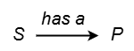 (1.2)
При цьому кажуть, що S та P перебувають у відношенні has a. Іншими словами, P є властивістю S, що умовно зображується наступним чином:

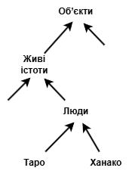
Рисунок 1.1 – Концептуальна деревоподібна структура (is-a відношення).

Іншим основним відношенням, яке визначає структуру даних, є відношення, задане у формі «S є P» («S is a P»). Це відношення називається відношенням is a і умовно зображується так:
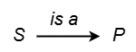 (1.3)
Ряд виразів:
Таро – людина.
Ханако – людина.
Людина – жива істота.
Жива істота – матеріальний об'єкт.
можна записати у вигляді:
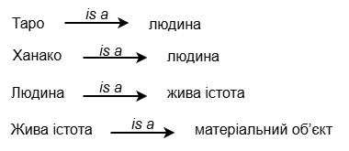
Ці вирази задають деревоподібну (концептуальну) структуру (рис. 1.1). Про таке дерево говорять, що вищестоячі вузли щодо нижчестоящих представляють родові поняття, а нижчестоячі вузли щодо вищестоящих – видові поняття. Або кажуть про поняття верхнього рівня та поняття нижнього рівня.
Оскільки властивості об'єкта задаються відношенням «has a», то воно представляє собою інформацію, пов'язану з кожним вузлом дерева (рис. 1.1). Наприклад,
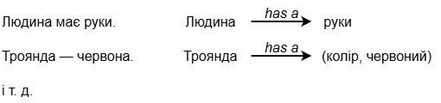
Слід мати на увазі, що при описі властивості необхідно чітко вказувати категорію властивості та її конкретне значення. Роза має різні властивості, але в наведеному прикладі йдеться про те, що вона «володіє властивістю кольору, і цей колір червоний».
Як форма завдання такого відношення використовується пара:
a (ім’я властивості, значення властивості).
Якщо об'єкт позначити через О, ім’я властивості – через А, значення властивості – через V, то це відношення можна представити у вигляді:
A: O → V. (1.4)
В загальному випадку при описі предметної області виникає необхідність описувати складніші відносини між об'єктами, ніж у наведених вище прикладах. Таке описання можна представити у вигляді семантичної мережі, яка може розглядатися як структура даних, що використовується, зокрема, для представлення подій або дій. Це обумовлено тим, що події та дії задають зв'язок (відношення) між кількома об'єктами предметної області.
У цьому випадку застосовується метод відмінкових структур, що використовується в сучасних системах представлення лінгвістичних знань. Він полягає в тому, що для відображення факту зв'язку об'єкта з певною подією чи дією вводяться відмінкові відношення, наприклад, такі:
- бути ініціатором дії (agent (a));
- бути об'єктом дії (affected (aff));
- бути метою дії (object (o));
- бути темою дії (topic (tp));
- бути інструментом (засобом) дії (instrument (i));
- бути результатом дії (result (r));
- бути джерелом дії (source (s));
- бути напрямком дії (destination (d)).
Використовуючи ці відношення, речення: «Таро послав Дзиз Токіо по пошті книгу.» – можна представити у вигляді структури, зображеної на рис. 1.2
Подібний метод представлення легко сприймається інтуїтивно не тільки при представленні простих речень, але й більш складних відносин між об'єктами. Розглянемо

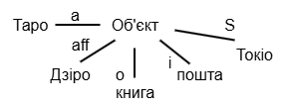
Рисунок 1.2 – Приклад відмінкової структури.
Інший приклад, наведений на рис. 1.3, в якому для представлення відомостей використано не тільки відмінкові відношення між елементами речення, але й семантичні бінарні відношення («вік» (age) та інші).
Таким чином, чим більше типів відносин дозволяє відобразити структура даних, тим більшою загальністю вона володіє. Подібну структуру при необхідності можна ускладнити та деталізувати, перетворивши її з деревоподібної структури

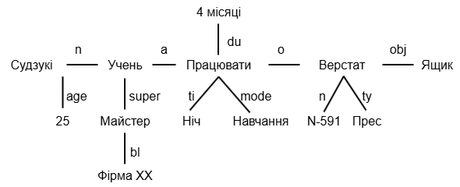
Рисунок. 1.3. – Приклад семантичної мережі: n – ім’я; ty – тип; obj – предмет; mode – режим; ti – час; age – вік; super – керівник; bl – місце роботи; du – тривалість.

в структуру типу графа або мережі. У такому випадку її будуть називати семантичною мережею. Семантичні мережі спочатку з'явилися як засіб представлення фактів і рівня знань при вивченні механізмів пам'яті, але згодом вони стали широко застосовуватися як метод представлення складних семантичних відносин. Очевидно, їх будуть використовувати і в базах даних.
Інформація, що містить ці складні відносини, спочатку подається не у вигляді графів або таблиць, а у вигляді фраз природної мови. Наприклад, рисунку 1.3 відповідають наступні речення:
- Г-ну Судзукі 25 років, він учень у фірмі XX.
- Учень протягом 4 місяців навчається працювати на верстаті.
Для витягнення з фраз мови суттєвої інформації та представлення заданих ними відносин у вигляді семантичних мереж необхідно визначити набір бінарних відносин. Вибір цих відносин залежить від мети представлення і може бути різним.
Так чи інакше, можна вважати, що аналіз такої структури представлення інформації дозволяє краще зрозуміти семантику предметної області.

1.2 Представлення відносин у структурах даних

Найпростіша структура даних має місце у випадку, коли між окремими ізольованими даними відсутні будь-які внутрішні зв'язки. Набір таких даних представляє собою множину. Множина не має структури. Вона є лише сукупністю даних певного типу, що мають певну властивість. Однак повинні бути чітко визначені область визначення даних і правила визначення належності даних до множини.
Основними операціями над множинами є об'єднання, перетин і різниця. Якщо маємо дві множини A, B, то вказані операції можна записати наступним чином:
Об'єднання:$A∪B=\{x∣x∈A або x∈B\}$
Перетин:$A∩B=\{x∣x∈A і x∈B\}$
Різниця:$A-B=\{x∣x∈A і x∉B\}$ (1.5)
Якщо клас об'єктів, на яких визначаються різні множини, позначити через Ω (універсум), то для підмножини A множини $Ω (Ω ⸧ A)$ можна записати наступне вираження:

$Ā=Ω-A$ (1.6)
де $Ā$ називається доповненням множини A.
Вираз виду (a, b), де a ∈ A і b ∈ B, називається впорядкованою парою. Рівність виду (a, b) = (c, d) означає, що a = c і b = d. У загальному випадку, якщо з елементів a₁ ∈ A₁, a₂ ∈ A₂, ..., aₙ ∈ Aₙ утворити n-ну (a₁, a₂, ..., aₙ), то рівність
$(a₁, a₂, ..., aₙ) = (b₁, b₂, ..., bₙ)$ (1.7)
виду аналогічна рівності aᵢ = bᵢ для i = 1, ..., n. Якщо взяти всі елементи aᵢ множин Aᵢ, то множина виду

$\{(a₁, a₂, ..., aₙ) | a_{i} ∈ A_{i}\}$ (1.8)

називається прямим (декартовим) добутком множин A₁, A₂, ..., Aₙ і записується наступним чином:

A₁ × A₂ × ... × Aₙ. (1.9)

Для підмножин прямого (декартового) добутку операції об’єднання,
перетину та різниці визначаються аналогічно операціям, розглянутим вище.
Підмножина прямого добутку називається відношенням.
Між поняттями прямого (декартового) добутку, структурою даних і базою даних існує тісний зв’язок. Як буде розглянуто в розд. 2, серед типів структур даних найважливішим є тип прямого добутку. Відношення реляційної моделі даних являє собою підмножину прямого добутку. У теорії реляційних баз даних, крім операцій об’єднання, перетину та різниці, існують також такі операції, як проєкція, обмеження, з’єднання. Нижче ще раз буде розглянуто зв’язок, наприклад, між прямим добутком і файлом.
Відношення еквівалентності
Відношення R на множині
M = {x, y, z, ...} (1.10)
є відношенням еквівалентності, якщо воно має такі властивості:
- x R x для всіх x ∈ M (рефлексивність);
- якщо x R y, то y R x для всіх x, y ∈ M (симетричність);
- якщо x R y і y R z, то x R z для всіх x, y, z ∈ M (транзитивність).
Якщо відношення R задовольняє наведеним вище властивостям, то кажуть, що воно є рефлексивним, симетричним і транзитивним. Для позначення відношення еквівалентності використовують знак =.
Якщо для довільного елемента x множини M взяти множину [x] усіх елементів множини M, які еквівалентні x, то можна записати вираз:
[x] = {y | x = y}. (1.11)
Відношення еквівалентності розбиває множину M на взаємно неперетинні підмножини (класи еквівалентності). У такому випадку [x] можна розглядати як символ, що позначає підмножину елементів, еквівалентних між собою, яка містить x.
Відношення порядку
Відношення R на множині M є відношенням порядку, якщо воно має такі властивості:
- x R x для всіх x ∈ M (рефлексивність);
- якщо x R y і y R x, то x = y для всіх x, y ∈ M (антисиметричність);
- якщо x R y і y R z, то x R z для всіх x, y, z ∈ M (транзитивність).
Кажуть, що відношення R, яке задовольняє цим властивостям, є рефлексивним, антисиметричним і транзитивним. Для позначення відношення порядку зазвичай використовують знак ≤ або подібні.
Множина з заданим на ній відношенням порядку називається
впорядкованою множиною.
Якщо для будь-яких двох довільних елементів x і y впорядкованої множини M виконується
x ≤ y або y ≤ x, (1.12)

то ≤ таке відношення називається відношенням повного (лінійного) порядку, а множина M – повністю (лінійно) впорядкованою множиною. Впорядкована множина, яка не є повністю впорядкованою, є частково впорядкованою множиною.
Відношення R «бути батьком/матір’ю» є відношенням порядку, але відношення «бути братом або сестрою» є відношенням часткового порядку. Відношення порядку, зокрема часткового порядку, – важливе поняття при роботі з даними.
Розглянемо підмножину P впорядкованої множини S. Якщо елемент s з множини S і всі елементи p множини P пов’язані відношенням p ≤ s, то s називається верхньою межею множини P. Якщо верхня межа s множини P по відношенню до всіх інших верхніх меж також пов’язана цим відношенням (тобто є найменшою серед них), то s називається найменшою верхньою межею (супремумом) множини P. Аналогічно визначаються нижня межа і найбільша нижня межа (інфімум). Для будь-якої пари елементів {a, b} лінійно впорядкованої множини L завжди існують верхня і нижня межі {а, b}.
Нехай задано повністю впорядковані множини M₁, M₂, ..., Mₙ, кожна з яких повністю впорядкована відповідним відношенням Rᵢ (для i = 1, ..., n). Для елементів x і y прямого добутку M₁ × M₂ × ... × Mₙ, де

x = (x₁, x₂, ..., xₙ), xᵢ ∈ Mᵢ
y = (y₁, y₂, ..., yₙ), yᵢ ∈ Mᵢ (1.13)
можна ввести відношення повного порядку наступним чином:
- xᵢ = yᵢ для всіх i < j;
- якщо xⱼ < yⱼ для деякого j ≤ n, то x < y.
Такий порядок називається лексикографічним порядком.
Функціональне відношення
Нехай множина M₁ є областю визначення функції f, множина M₂ – областю значень, а f – однозначна функція.
Якщо

f(x) = f(y), x, y ∈ M₁, f(x), f(y) ∈ M₂, (1.14)

то відношення R(f), яке записується у вигляді
x R(f) y, (1.15)

є відношенням еквівалентності Функції

f(a) = b, a ∈ M₁, b ∈ M₂, (1.16)

можна виразити у вигляді

(a, b) ∈ R. (1.17)

Якщо задано деяке відношення R, то пов’язана з ним функція f у загальному випадку не є однозначною. Для простоти

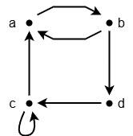
Рисунок 1.4 – Представлення функції у вигляді стрілкової діаграми.

візьмемо M₁ = M₂ = M. Функція f(x), пов’язана з відношенням R, кожному елементу x множини M ставить у відповідність елемент y множини M, тобто (x, y) ∈ R. Наприклад

M = {a, b, c, d} (1.18)

задамо у вигляді функції f таке відношення:

R = {(a, b), (b, a), (c, a), (b, d), (d, c), (c, c)} (1.19)

Для наочності функцію можна зобразити у вигляді діаграми, показаної на рис. 1.4. Таке подання називається стрілковою діаграмою функції.
На даній діаграмі представлена єдина функція. При зображенні у вигляді такої діаграми кількох різних функцій f₁, f₂, ... для кожної стрілки необхідно

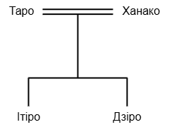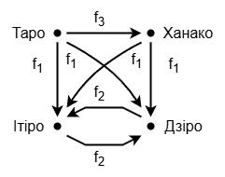
Рисунок 1.5 – Родове дерево Рисунок 1.6 – Представлення функцій
для прикладу з рис. 1.5

вказати ідентифікатор відповідної функції. Наприклад, якщо:
f₁: відношення «бути дитиною» (якщо x – батьки, y – діти, то f₁(x) = y);
f₂: відношення «бути братом або сестрою» (якщо x, y – брати та сестри, то f₂(x) = y, f₂(y) = x);
f₃: відношення «бути подружжям» (якщо x – чоловіки, y – жінки, то f₃(x) = y);
то для родовідного дерева, зображеного на рис. 1.5, отримаємо стрілкову діаграму, представлену на рис. 1.6.
Прямий добуток
Зазначимо наступний момент, пов’язаний з діаграмою на рис. 1.6. Він полягає в тому, що на діаграмі явно не виражено той факт, що Ітіро і Дзіро є дітьми чоловіка і жінки, позначених на цій діаграмі як Таро і Ханако. Якщо Таро розлучений з Ханако і має дітей від шлюбу з іншою жінкою, то розглянемо, як можна доповнити діаграму, зображену на рис. 1.6. Необхідно математично виразити відношення родства, що виражає факт народження Ітіро і Дзіро від пари (Таро, Ханако). Для цієї мети побудуємо прямий добуток. Нехай M₁ – множина повнолітніх чоловіків, M₂ – множина повнолітніх жінок. Як множину M₁ × M₂ можна взяти пару (Таро, Ханако).
В загальному випадку, якщо через R позначити групу відносин, що існують між елементами множин M₁, M₂, ..., Mₙ, то прямий добуток виглядає так:

R × M₁ × M₂ × ... × Mₙ (1.20)

в теорії баз даних це називається інформаційним простором. Кожна точка інформаційного простору називається записом і відповідає елементу деякого п-мерного відношення Rᵢ, заданого на множинах M₁, M₂, ..., Mₙ.
Деяке підмножина точок інформаційного простору називається областю. Зокрема, можна розглядати область інформаційного простору, визначену виразом R × M₁ × M₂ × ... × Mₙ, яку називають файлом Rᵢ. Всі точки цієї області задовольняють відношенню Rᵢ.
Логічні вирази
Раніше, як одну з різновидностей структур даних, було розглянуто низку відносин і відповідних прикладів. Завдання відносин може бути здійснено за допомогою засобів символічної логіки. У цьому випадку завдання відношення n-степені

R (X₁, X₂, ..., Xₙ), x₁ ∈ M₁, x₂ ∈ M₂, ..., xₙ ∈ Mₙ, (1.21)

зводиться до завдання множини істинності п-местного предиката, відповідного цьому відношенню. Використання логічних формул дозволяє відносно легко описати складні логічні зв'язки, які існують між елементами.
Наприклад, нехай (x, y) – предикат, який істинний, коли x є батьком y.
Нехай B(x, y) представляє собою предикат, що означає, що x є братом або сестрою y. Той факт, що якщо y і z є дітьми x, то y є братом або сестрою z, можна записати в наступному вигляді:

P(x, y) ∧ P(x, z) ∧ (y ≠ z) → B(y, z) (1.22)

Отже, з відношення, що відповідає предикату P(x, y), можна отримати відношення, яке відповідає предикату B(x, y). Якщо a ∈ M₂, то визначення x ∈ M₁, яке задовольняє P(x, a), можна виконати за допомогою виразу

∃xP(x, a)? (1.23)

Символічна логіка першого порядку, яка включає квантатор існування ∃ і квантатор загальності ∀, є основою теорії реляційних даних.
Семантика λ-виразів
Використання виразів символічної логіки дозволяє точно задати семантику та структуру даних. Семантику можна описати двома способами. Наприклад, прийшовши до зоопарку, спробуємо з'ясувати семантику поняття «жираф».
Якщо в цей момент можна побачити всіх жирафів, які знаходяться в зоопарку, то інтуїтивно поняття «жираф» буде визначене. З іншого боку, порівнявши всіх тварин у зоопарку, можна з очевидністю встановити сукупність властивостей, притаманних будь-якому жирафу – такі як довга шия, чотири ноги тощо – що дозволяє визначити семантику цього поняття.
Аналогічним чином можна діяти при визначенні семантики даних засобами символічної логіки. У результаті переліку всіх груп об’єктів (х₁, y₁, ..., z₁),(х₂, y₂, ..., z₂),… для яких значення предиката R(x, y, ..., z) є істинним, можна визначити семантику відношення R.
Однак такий спосіб визначення семантики неможливо реалізувати для
нескінченної множини елементів. У цьому випадку необхідно використовувати інший підхід, заснований на заданні властивостей, притаманних об'єкту, що визначається. У символічній логіці для цього застосовується метод, який має назву λ-абстракція. Наприклад, нехай R позначає властивість «бути чоловіком», D – множина людей, яка є областю визначення предиката R(x). Якщо тепер визначити підмножину D, що є множиною істинності R(x), то це відповідатиме у даному випадку підмножині людей, які мають властивість R, тобто – чоловіків. Операція підстановки х у R(x), при якій R(x) набуває значення істини, формально записується у вигляді:

λx.R(x) (1.24)

справедливе наступне співвідношення:
λx.R(x)(a) = R(a). (1.25)

Якщо R – це властивість «бути чоловіком», то:

λx.R(x)(Ітіро) = R(Ітіро) – істина. (1.26)
Виразимо за допомогою символічної логіки відношення
F(x, y), що відображає той факт, що чоловік x знайомий із жінкою y.
Оскільки факт знайомства чоловіка a виражається у вигляді F(a, y), можна записати наступний вираз:

λy.F(a, y) (1.27)

Факт знайомства жінки b із чоловіком a можна подати у вигляді:

λy.F(a, y)(b) = F(a, b) = істина (1.28)
Найбільш суттєвим моментом у λ-абстракції є те, що R, M та інші предикати, у свою чергу, також можуть бути об'єктами λ-абстракції.
Наприклад, якщо у виразі R(Ітіро) розглядати R як змінну, то можна отримати наступний вираз:

λR(R(Ітіро)) (1.29)

Те, що Ітіро є чоловіком (R), має чорне волосся (B) і високий зріст (T), можна виразити так:
- λR(R(Ітіро))(R) = R(Ітіро) = істина
- λR(R(Ітіро))(B) = B(Ітіро) = істина
- λR(R(Ітіро))(T) = T(Ітіро) = істина
Вираз λR(R(a)) можна інтерпретувати як визначення властивостей, якими володіє a. Таким чином:

a => λR(R(a)) (1.30)

де знак => означає, що розглядаються властивості, якими володіє об'єкт a. Якщо
в логічному висловлюванні M(a, b) розглядати M як предикатний символ, то

λM(M(a, b)) (1.31)

характеризує всі властивості, притаманні зв’язку між окремими об’єктами a та b. Таким чином, вираз

(a, b) => λM(M(a, b)) (1.32)

відповідає відповіді на запитання про те, які відношення існують між a та b.
У майбутньому, ймовірно, у теорії баз даних все частіше звертатимуться до виразів властивостей, побудованих на основі такої високорівневої символічної логіки. Опис структур даних і операцій над ними за допомогою символічної логіки та λ-абстракції займає важливе місце завдяки їх логічній строгості, простоті розуміння та іншим перевагам.

1.3 Структури зберігання даних

Програму, призначену для досягнення певної мети, можна розглядати як результат поєднання структур даних і алгоритму. Для досягнення однієї й тієї ж мети може існувати кілька різних програм. Як правило, існують різні алгоритми розв’язання однієї й тієї ж задачі. Це залежить, зокрема, від постановки задачі та методу її розв’язання. Алгоритми можуть відрізнятися залежно від способів представлення й упорядкування даних.
Якщо задано певний порядок розміщення даних, алгоритм спрощується, а швидкість обробки значно зростає. Переваги структури даних оцінюють за простотою її сприйняття, а також за ефективністю застосування алгоритму до такої структури.
Наприклад, з усіх елементів a1, a2, ..., an повністю впорядкованого
множини М необхідно виділити один елемент, рівний х. Якщо при зберіганні елементи множини М розташовані в довільному порядку, то пошук необхідно проводити послідовно по всіх елементах множини. Можна написати:

def linear_search(a: list, x):
try:
return a.index(x)
except ValueError:
return -1
Лістинг 1.3 – Лінійний пошук елемента у впорядкованому масиві

Алгоритм в цьому випадку є дуже простим, але час обробки складе O(n).
Якщо значення елементів множини М упорядковані, то можливий ефективний пошук за час O(log₂ n). Це можна продемонструвати на прикладі пошуку методом ділення навпіл. У цьому випадку застосовується наступний алгоритм. Нехай задана впорядкована за зростанням послідовність елементів, обмежена елементами a і b, серед яких необхідно проводити пошук. Обирається середній елемент цієї послідовності, і його значення порівнюється зі значенням x. Якщо значення x виявиться більшим за значення обраного елемента, то в подальшому досліджується половина елементів послідовності, значення яких більше за значення обраного елемента. Якщо значення x менше, то, навпаки, в подальшому розглядається та половина елементів послідовності, значення яких менші за значення обраного елемента. При повторенні цієї операції врешті-решт настає момент, коли довжина відрізка послідовності стає рівною одному елементу. Цей алгоритм можна записати наступним чином:

l = 0
r = n – 1
while l <= r:
i = (l + r) // 2
if a[i] > x:
r = i – 1
elif a[i] < x:
l = i + 1
else:
break
else:
pass
Лістинг 1.4 – Бінарний пошук елемента у впорядкованому масиві

Цей алгоритм складніший за раніше розглянутий алгоритм послідовного пошуку, але при великому значенні n пошук буде виконуватися значно швидше.
Можна запропонувати дуже велику кількість алгоритмів упорядкування даних. При цьому одні й ті самі дані можуть бути впорядковані за допомогою різних алгоритмів. Алгоритми упорядкування також різняться в залежності від обсягу використовуваної робочої пам'яті. Таким чином, при однакових даних одні й ті самі результати можуть бути отримані за допомогою великої кількості різних алгоритмів. Разом з тим, одні й ті самі дані часто використовуються в різних алгоритмах, призначених для досягнення різних цілей.
При високій частоті звернень до даних спочатку визначають їх структуру, а потім обирають алгоритм їх обробки. Тому доцільно вводити в пам'ять дані такої структури, яка добре відображає їх властивості, та створювати різні алгоритми відповідно до цілей використання даних. Ця точка зору пов'язана з таким важливим моментом, як незалежність даних.
Необхідно по можливості точніше, з урахуванням організації пам'яті, реалізовувати структуру даних, що забезпечує ефективність їх обробки великою кількістю алгоритмів. З цієї точки зору розглянемо нижче типові методи зберігання даних у ПК.
Одновимірний масив
Цей спосіб є звичайним при введенні даних у послідовність адрес
запам'ятовуючого пристрою (рис. 1.7).

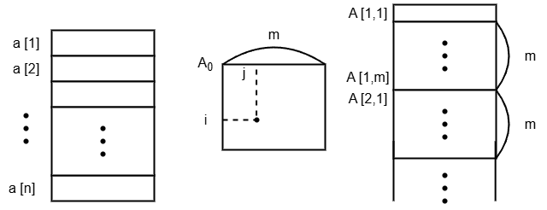

Рисунок 1.7 – Одновимірний масив. Рисунок 1.8 – Двовимірний масив

У випадку, коли дані представляють собою повністю впорядковане множення, зберігання даних краще здійснювати відповідно до їх порядку.
Двовимірний масив
Цей спосіб організації зберігання даних широко застосовується на практиці. Якщо відома довжина (m) рядка або стовпця, то для вибірки елемента необхідно визначити його розташування в пам’яті за формулою A[i, j] = A₀ + (i - 1) × m + j (рис. 1.8).
Спискові структури
Припустімо, що дані записуються не в послідовні адреси пам’яті, як у випадку з одномірними та двовимірними масивами, а в довільні місця. Щоб задати «зв’язок» між даними, застосовують вказівники. Найменшим структурним елементом у цьому випадку є комірка.
Спискова структура (або лінійна структура), як показано на рис. 1.9, є структурою даних у вигляді

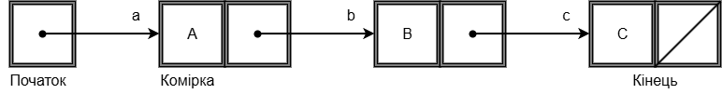
Рисунок 1.9 – Списокова структура.

Рисунок 1.10 – Двозв’язний список.

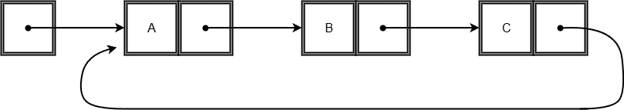
Рисунок 1.11 – Циклічний список.

кількох лінійно зв’язаних комірок. Перша комірка містить елемент даних і адресу (вказівник) на наступний елемент. Додавання та видалення окремих даних можна виконати за допомогою простої операції зміни значення вказівника.
Можна навести різні структури, подібні до спискової структури. Структура, зображена на рис. 1.10, має зручну організацію з точки зору вільного переходу від певної комірки до початку або кінця ланцюга. Однак у цьому випадку є недолік, пов’язаний із необхідністю виділення місця для зворотного вказівника. У разі структури, зображеної на рис. 1.9, для того щоб після проходження ланцюга в прямому напрямку мати змогу повернутись назад, необхідно зберігати значення всіх пройдених у прямому напрямку вказівників у спеціальній структурі пам’яті, яка називається стеком. На рис. 1.11 зображено структуру, що називається циклічним списком, у якій ланки утворюють кільце.
Стек
Стек є одним із можливих способів організації пам’яті. Введення даних у стек здійснюється таким чином, що кожне наступне введене значення «накладається» на попередні, а зчитування відбувається за правилом «останній прийшов – перший пішов». Схему роботи стека показано на рис. 1.12. Під час проходження по структурі, представленій на рис. 1.9, до комірки з адресою с, у стек запам’ятовуються адреси а і в. Для повернення до попередньої комірки потрібно витягнути з стека її адресу. Аналогічно можна здійснити повернення до комірки з адресою а. Така організація пам’яті застосовується при використанні структур даних з вказівниками.

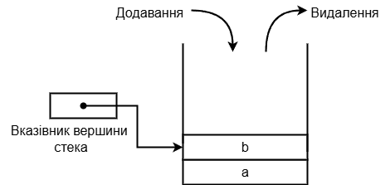
Рисунок 1.12 – Стек

Деревоподібні структури
Деревоподібна структура використовується в багатьох структурах даних. Існують дерева з двома гілками (бінарне дерево)
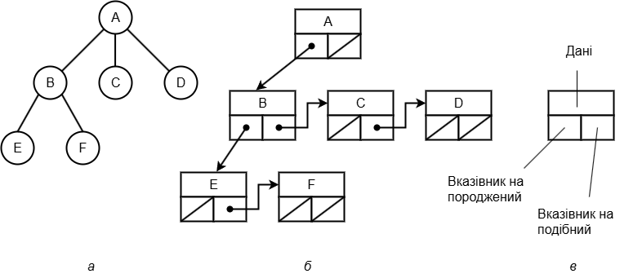
Рисунок 1.13 – Приклад представлення деревоподібної структури: a – дерево; б – структура вказівників; в – структура вузла

та дерева з більшою кількістю гілок. Зазвичай використовуються дерева з великою кількістю гілок, але для забезпечення однорідності структури комірок пам’яті такі дерева представляються у формі бінарних дерев. Приклад такої структури наведено на рис. 1.13. Розглянутий вище двовимірний масив за потреби можна подати у вигляді деревоподібної структури, показаної рис. 1.14.

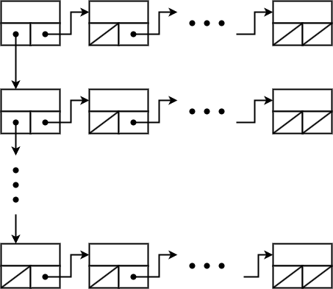
Рисунок 1.14 – Представлення двовимірного масиву у вигляді деревоподібної структури

У мові програмування Лісп як програми, так і дані подаються у вигляді деревоподібних структур, і в цьому сенсі між ними немає суттєвих відмінностей. Приклад такої деревоподібної структури наведено на рис. 1.15. Зазвичай обробку деревоподібної структури здійснюють із застосуванням стека і розглядають структуру кінцевого бінарного дерева (рис. 1.16), доповнену адресою повернення.

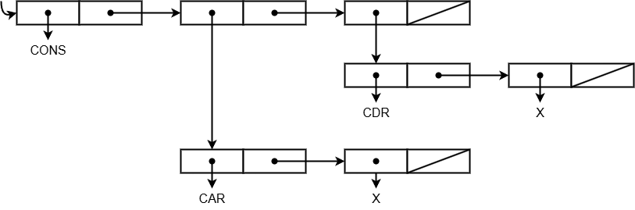
Рисунок 1.15 – Деревоподібна структура програми на Ліспі (CONS (CAR X) (CDR X))

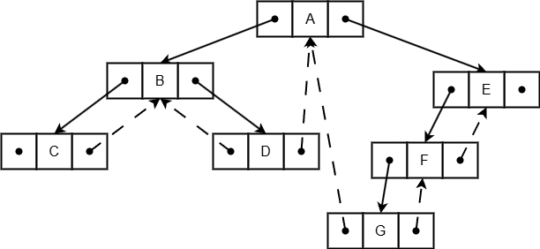
Рисунок 1.16 – Кінцеве бінарне дерево

Графова структура
Графова структура є структурою найбільш загального виду. Розглянуті вище спискові та деревоподібні структури можна вважати окремими випадками графової структури. Графова структура, зображена на рис. 1.17, містить цикли, тому під час обробки такої структури даних, якщо не бути достатньо уважним, існує ризик потрапити в нескінченний цикл.

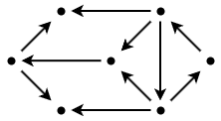
Рисунок 1.17 – Графова структура.

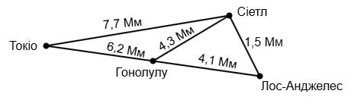
Рисунок 1.18 – Граф мережі авіаліній (1 Мм = 1000 км).

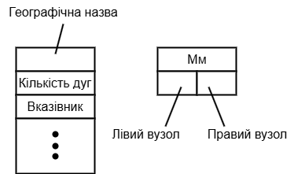
Рисунок 1.19 – Структура представлення вузлів і дуг графа

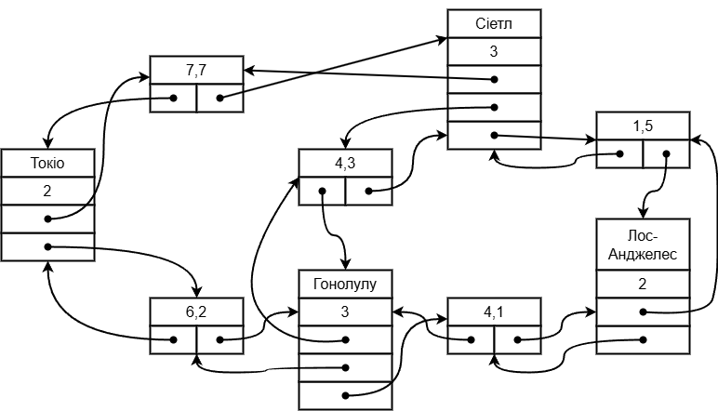
Рисунок 1.20 – Приклад представлення графа мережі авіаліній (до рис. 1.18)

Існують різні способи подання графової структури в пам’яті ПК. Наприклад, в вузлах і дугах графа, зображеного на рис. 1.18, вказані конкретні значення даних. Один із способів подання вузлів і дуг цього графа в пам’яті ПК показано на рис. 1.19. На рис. 1.20 наведено приклад подання графа мережі
авіаліній, зображеної на рис. 1.18.
Розглянуті вище структури даних можуть бути представлені в ПК різними способами. Однак ускладнення структур подання даних у пам’яті спричиняє ускладнення програм обробки даних. Особливо ускладнюються програми, що реалізують операції доповнення та зміни структури даних. У такому випадку доцільніше, за можливості, використовувати простішу структуру подання, навіть на шкоду обсягу пам’яті.
Структури даних – це об’єкти певного рівня абстракції, для подання яких у пам’яті ПК можна використовувати різні структури збереження даних, розглянуті в розділі 1.3. Наприклад, стек можна подати у вигляді масиву, а за допомогою вказівників – у вигляді спискової структури, зображеної на рис. 1.21. Реалізація операцій додавання та видалення для стека залежить від обраної структури збереження даних.

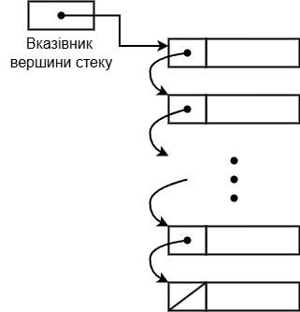
Рисунок 1.21 – Представлення стеку у вигляді спискової структури.

Таким чином, системи збереження та маніпулювання даними взаємопов’язані й повинні розглядатися разом. Інакше кажучи, фізичне подання даних визначається в єдності з основними операціями маніпулювання даними, і використання даних певних типів здійснюється лише через відповідні процедури. Такий підхід до розгляду даних пов’язаний із поняттям абстрактного типу даних. Якщо чітко визначити зовнішню специфікацію абстрактного типу даних, вказавши аргументи процедур та результат, то можна використовувати цей тип даних, не визначаючи його внутрішню організацію.

1.4 Подання символів у структурах даних

Існують різні об’єкти, з якими працює ПК. Спочатку ПК були призначені для виконання операцій з числовими даними, пізніше до них додалися літери, символи, звукові хвилі, а останнім часом – і дані у вигляді двовимірних зображень, наприклад фотографій. Таким чином, дані, з якими працює ПК, є різноманітними. Ми розглянемо абстрактні типи даних, а також способи подання, зберігання та обробки даних в ПК.
Слова, які вимовляє людина, є звуковими хвилями. Щоб ввести їх у машину, неперервну хвилю на певній ділянці подають у дискретному вигляді, квантують, перетворюють у цифрові величини та обробляють. Однак оцифроване в певний момент значення хвилі не несе жодної семантики. Навіть для набору таких цифрових значень можна визначити лише прості статистичні характеристики, але сенс слів, які вони представляють, відсутній. Відповідність між символами та поняттями, які вони позначають, встановлюється в процесі пізнавальної діяльності людини. Як уже було сказано, реальна інформація про світ у більшості випадків представлена неперервними величинами. Щоб перетворити її на дані, які можна безпосередньо використовувати в ПК, необхідний процес абстрагування, що полягає у розпізнаванні образів.
Людина має п’ять органів чуття, і сприймана нею інформація є величезною, причому окремі дані не є незалежними. Між даними існують різні взаємозв’язки. Наприклад, коли утворюється товстий шар льоду, одночасно відчуваються його маса, ефект холоду, розмір намерзання, колір та інші властивості. Зв’язки між подібними даними становлять структуру даних, опис якої є важливим. Причому інформація не обмежується лише даними, що надходять від п’яти органів чуття людини. Необхідна також інформація про саму людину – температуру її тіла, зріст, масу та інші фактори.
Інформація, що стосується політики, економіки, суспільства, також є величезною. Серйозною проблемою в цьому випадку є встановлення зв’язків між отриманими даними у нашому складному світі.
Однак цього всього недостатньо. Щоб ПК могла успішно справлятися з різними задачами, необхідно правильно описати запас знань, якими володіє людство, та інформацію, що існує в суспільстві, а також включити сюди зв’язки між даними, зокрема з’ясувати смисловий бік взаємозв’язків, що мають місце в системі «людина – суспільство». Усе це становить світ семіотики, інтерес до якої останнім часом постійно зростає. Семіотика – це наука, що вивчає символи й об’єкти, а також зміст, який їм притаманний. Якщо ні об’єкт, ні зміст, що йому відповідає, не виражені за допомогою слів чи символів, то немає способу передати змістовну інформацію іншій особі. Таким чином, завдання зводиться до пошуку способу вираження взаємозв’язків між символами. Основна проблема тут, очевидно, полягає в можливості точно описати часові, просторові й механічні зв’язки між символами.
Як приклад процесу, що веде до узагальненої інформації, виходячи з інформації про реальний світ, розглянемо приклад узагальнення двовимірного зображення (рис. 1.22). Початкове зображення назвемо картинкою,

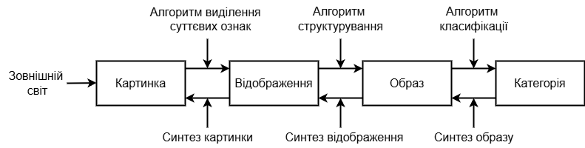
Рисунок 1.22 – Процес розпізнавання двовимірного зображення

яке може бути рисунком, фотографією, пейзажем. Таке початкове зображення після певного узагальнення й абстрагування, пов’язаного з виокремленням і підсиленням специфічних ознак, стає відображенням. Прикладом такого відображення є ситуація, коли кажуть, наприклад: «це Таро» або «це автомобіль Таро». Іншими словами, відображенням називають ментальний образ, отриманий у результаті виявлення сутності початкового зображення завдяки специфічним здібностям людини. Відображення є результатом перетворення вихідного зображення. З точки зору представлення початкового зображення у вигляді відображення важливо також виявити суттєві ознаки, які дозволяють установити тотожність між відображенням і початковим зображенням навіть за наявності деяких відмінностей у дрібних деталях.
Коли говорять про автомобіль, то розглядають, наприклад, такі різновиди, як малолітражний автомобіль, автомобіль великої вантажопідйомності, вантажний автомобіль, і при цьому порівнюють автомобілі різних типів. У цьому випадку відображення, яке відповідає певному
типу автомобіля, називають образом.
Відображення й образ виконують зв’язувальну роль між початковим зображенням і категорією.
Те, чим оперує ПК, являє собою символьні імена категорій. Однак саме по собі найменування категорії ще не є інформацією в істинному розумінні. Коли говорять про легкові автомобілі, то мають на увазі різноманітну інформацію – наприклад, який це автомобіль (інформація у вигляді креслень або об’ємних конструкцій), а також які функції й цілі він виконує. Аналогічне спостерігається, коли вимовляють «Роллс-Ройс». Навіть якщо це викликає асоціації з якимось багатієм або людиною з надійним становищем, водночас існує й інше тлумачення цих слів, яке навіює думки про класичну промислову технологію Англії або авіаційні двигуни. Причому подібна ситуація можлива в будь-яких сферах людської діяльності. Завдання ж полягає в тому, щоб забезпечити одночасне отримання різнобічної інформації щодо об’єкта, який
нас цікавить.
Таким чином, як було зазначено вище, до даних відносять численні поняття – аж до тих, що існують у повсякденному суспільному житті, і розрізнення їх є важливим елементом при роботі з даними. Зрозуміло, що в цьому випадку виникає зв’язок із символікою. Символіка є статичним описом. На противагу цьому, у випадку з ПК описові дані динамічно змінюються і активно використовуються. Тому обробку даних за допомогою ПК можна вважати більш всеосяжною науковою системою, яка включає у свій склад і символіку.
Створення бази даних починається зі стадії збору та аналізу даних. При цьому бажано, щоб дані мали необхідну й достатню ступінь надмірності. Крім того, на цьому етапі прагнуть до абстрагування загальної структури даних без урахування фізичних властивостей використовуваної ПК. У ПК зазвичай здійснюється перетворення загальної (концептуальної) структури у форму, зручну для збереження або пошуку. Така внутрішня структура даних називається фізичною структурою. При побудові фізичної структури даних у неї закладається певна надмірність з метою забезпечення надійного керування даними. Часто опис загальної структури даних називають концептуальною схемою. Опис структури даних, що зберігається в ПК, називається схемою.
Існують різні точки зору користувачів такої системи на інформаційну структуру. Вони визначаються цілями використання, але відносяться до однієї й тієї ж схеми.
Під час проєктування системи, що відповідає заданим вимогам, проблеми її створення й експлуатації розглядаються системно – з позиції математичного забезпечення.
Передусім, на основі аналізу вимог, виконується специфікація системи. Форма подання специфікації не повинна залежати від архітектури системи чи її структурних елементів. Під час проєктування, згідно зі специфікацією, визначають архітектуру системи та її структурні елементи. На основі цього створюють окремі структурні елементи, компонують їх – і в результаті отримують архітектуру системи, для функціонування якої розробляють необхідні інтерфейси між структурними елементами.
Створену систему перевіряють, оцінюють її роботу і, якщо вона задовольняє специфікації, починають експлуатацію. Якщо система не відповідає специфікації, то повторюють етапи проєктування. Таким чином, при реалізації конкретної системи дуже важливо мати незалежну систему подання специфікацій. Якщо виникають проблеми в процесі експлуатації системи, проводять перевірку проєктних рішень, прийнятих на кожному з етапів створення – починаючи зі специфікації системи – і вносять відповідні зміни. Якщо помилка була допущена на етапі специфікації, необхідно внести зміни у специфікацію. Ідеальним є розробка мов і систем засобів, що забезпечують встановлення відповідності між змінами у специфікації та змінами структурних елементів на етапах проєктування і реалізації. Забезпечення таких якостей полегшує обслуговування і контроль системи.
Дуже важливим є поняття незалежності. Наприклад, при описі семантики певної системи наявність незалежності структурних елементів позбавляє від необхідності описувати взаємозв’язки елементів і гарантує відсутність надмірності опису.Поняття незалежності в математиці може стосуватися лінійної, аксіоматичної та інших форм незалежності, а застосовно до систем важливим є поняття незалежності подання (представлення).Наприклад, це поняття використовується у випадку незалежності проблем і методів їх розв’язання, незалежності архітектури ПК при використанні високорівневих мов. Зокрема, існує поняття незалежності даних у базах даних. У всіх випадках – при побудові баз даних, при використанні даних тощо – зрозуміла важливість визначення способів подання даних, що забезпечують відсутність потреби заглиблюватися у особливості архітектури ПК.
Потрібно досить багато часу, щоб сформулювати мету побудови
системи, провести аналіз вимог, побудувати модель системи та специфицирувати систему. На цьому етапі всі роботи виконує людина. На наступних етапах можна скористатися машинним проектуванням. В якості моделей системи баз даних можуть розглядатися автоматні моделі, моделі систем символічної логіки та інші. Вибір тієї чи іншої моделі залежить від характеру вхідних даних і спектру вимог користувачів.

1.5 Висновки по розділу

У першому розділі роботи було розглянуто теоретичні основи структури даних. Я проаналізувала різні способи представлення даних, зокрема множини, відношення, логічні структури та графи. Це дало змогу краще зрозуміти, як будується логіка взаємозв’язків між об’єктами в інформаційних системах. Ретельний аналіз математичних понять допоміг вибудувати базу для подальших практичних досліджень.

РОЗДІЛ 2. КЛАСИФІКАЦІЯ ОСНОВНИХ СТРУКТУР ДАНИХ В МОВАХ ПРОГРАМУВАННЯ

До даних, які обробляє ПК, найчастіше відносяться числові величини, рядки символів, значення вимірювань, математичні формули, графічні зображення. Щоб здійснити обробку за допомогою ПК, дані необхідно розмістити в пам’ять ПК з урахуванням способів внутрішнього подання. При цьому ідеальною була б структура подання, адекватна структурі об’єкта. Опис структури об’єктів здійснюється за допомогою універсальних мов програмування, які використовуються для розв’язання широкого кола задач, або за допомогою мов специфікації.
Однак звичайні універсальні мови програмування через різноманітність структур оброблюваних об’єктів не допускають можливості подібного подання. Із досвіду відомо, що шляхом абстрагування оброблюваного об’єкта можна подати необхідні для обробки дані, використовуючи лише кілька різних універсальних структур даних. Розглянуті в даному розділі основні структури даних є універсальними.
Не існує однозначного визначення того, яка структура даних є основною, проте з досвіду використання і розробки мов програмування можна вважати, що існують такі структури даних, які більшість спеціалістів вважають основними. Такі структури з математичної точки зору є базисними, і в цьому сенсі вони універсальні.

2.1 Структури даних та типи даних

Перед тим, як розглядати базисні структури даних, введемо поняття типу даних. Використовувані у мовах програмування структури даних можна класифікувати залежно від допустимих операцій і цілей використання. Така класифікація спрощує не лише розуміння програми та описуваного нею процесу обробки даних, а й дозволяє виявити помилкове використання даних до виконання програми (зазвичай під час компіляції). Окремі класифіковані категорії даних називають типами даних.
Поняття типу даних відіграє центральну роль у мовах програмування високого рівня. Для всіх змінних у таких мовах тип даних задається шляхом опису, причому для кожної операції однозначно визначається тип її операндів. Це дозволяє визначити тип даних у будь-якому виразі. Однозначне визначення типу даних забезпечує:
1. Можливість визначення обсягу пам’яті для змінних до виконання обробки та здійснення ефективного керування пам’яттю. Наприклад, опис

A: array [1..10] of integer (2.1)

визначає змінну А як масив, що складається з 10 елементів даних типу integer. Аналіз тексту програми дозволяє визначити розмір області пам’яті для зберігання значень цієї змінної.
2. Можливість виявлення ще до виконання програми помилкових операцій та виразів. Це дозволяє зменшити трудомісткість відладки програми та перевірити структуру програми. Наприклад, якщо змінні x, xx, z описати як

x: real; xx, z: integer (2.2)

то можна виявити наступний помилковий вираз:

z := x mod 10 (2.3)

який для змінної x типу real помилково задає операцію mod, допустиму тільки для даних типу integer.
- Можливість ефективного коментування та аналізу семантики
програм. Тип даних можна визначити шляхом задання множини значень даних, що належать цьому типу, та операцій, визначених для цієї множини.
Нехай D множина, що складається з усіх значень даних, дозволених у мові програмування L. Якщо кожному елементу aaa множини B відповідає певний тип даних, то множину D можна подати як

D = Dₜ₁ ∪ Dₜ₂ ∪ ... (2.4)

де якщо t ≠ r, то Dₜ ∩ Dᵣ = ∅, де T = {t₁, t₂, ...} – множина імен типів даних, дозволених у мові L, а

Dₜ = {d | d ∈ D і type(d) = t} – множина даних типу t (2.5)

Нехай F – множина операцій мови L. Кожен елемент f множини F, як правило, є функцією такого вигляду:

f: Dₜ₁ × Dₜ₂ × ... × Dₜₙ → Dᵣ₁ × Dᵣ₂ × ... × Dᵣₘ (2.6)

Наприклад, для наведеної раніше операції mod справедлива така функція:
mod: D_{integer} × D_{integer} → D_{integer} (2.7)

Елементами множини F єелементарні операції обробки даних, наприклад, згадана вище mod.
Операції відношення, наприклад:

equal: Dt₁ × Dt₁ → D_{boolean} (2.8)

які використовуються для визначення рівності двох даних (у більшості
випадків equal(x, y) записується як x = y).
Операції перетворення типу, що використовуються для перетворення типу даних; наприклад, у Фортрані це IFIX та FLOAT:

IFIX: D_{real} → D_{integer}
FLOAT: D_{integer} → D_{real} (2.9)

Операції, що забезпечують структурування даних та вибірку даних під час їх реструктуризації. Таким чином, тип даних у мові програмування визначається сукупністю D = {Dt | t ∈ T} та F, яку формально можна записати як
(D, F). (2.10)

Зазначена концепція типу даних виникла відносно нещодавно і, як буде розглянуто нижче, ґрунтується на понятті абстрактного типу даних.
Щоб однозначно визначити тип даних, необхідно точно задати множини D та F. Зазвичай у традиційних мовах програмування це здійснюється неявно, спираючись на такі загальновідомі поняття, як послідовність і множина, з урахуванням організації пам’яті та операційної системи ПК, яка використовується для виконання програм.
Однак для того, щоб точно визначити семантику програми, необхідно дати однозначне визначення множин D та F.

2.2 Основні типи даних

Традиційно використовувані в універсальних мовах програмування типи даних повинні задовольняти двом основним вимогам:
- Опис об’єктів реального світу з використанням засобів мови
програмування повинен бути максимально простим для розуміння і при цьому
невеликим за обсягом.
1. Реалізація мови програмування повинна забезпечувати високу ефективність роботи існуючих ПК.
Якщо надавати велике значення першій вимозі, то для опису складних предметних областей знадобиться велика кількість складних типів даних, що ускладнює створення високоефективної системи програмування. Якщо ж приділити більшу увагу другій вимозі, виникають проблеми, пов’язані з використанням засобів мови програмування для опису предметної області. Тому при виборі відповідних типів даних для універсальних мов програмування важко знайти прийнятне рішення. Виходячи з проведених до цього часу досліджень у сфері мов програмування та досвіду їх використання, більшість фахівців вважають доцільним розглядати деякі типи даних як основні.
- Основні типи даних класифікуються наступним чином:
- Прості типи даних.
- Структуровані типи даних.
- Посилальний тип даних.
Прості типи даних не мають внутрішньої структури, вони представляють собою кінцевий набір типів, які також називають примітивними, елементарними або базисними. До простих типів даних належать такі типи:
  - Логічний.
  - Літеральний.
  - Цілий.
  - Дійсний (вещественний).
  - Перелічуваний.
  - Інтервальний.
Ці типи даних призначені для задання складних структур даних.
Функція з кінцевою областю визначення, або масив.
  - Декартовий (прямий) добуток.
  - Об’єднання.
  - Множина.
  - Послідовність.
  - Рекурсивні структури.
Структуровані типи даних конструюються зі складових елементів, які називаються компонентами, і які, у свою чергу, можуть мати власну структуру. Основою їхнього конструювання є певні правила (операції) конструювання (конструктори типів), кожному з яких відповідає певний структурований тип даних. Наведені нижче основні структуровані типи даних є цікавими не лише з точки зору обробки даних, а й є важливими математичними поняттями:
У багатьох мовах програмування функцію з кінцевою областю визначення відносять до типу масиву. Цей тип даних надалі буде називатися масивом. Тип прямого добутку часто називають типом запису або структурою.
При структуризації даних зазвичай використовуються такі основні оператори:
  - Оператор конструювання.
  - Оператор вибору.
Оператор конструювання дозволяє з компонентів утворювати структурований тип, а навпаки, оператор вибору з структурованого типу даних виділяє компоненти, що його утворюють.
Нехай C – оператор конструювання, що дозволяє отримувати зі складових з типами t₁, ..., tₙ структурований тип даних t, а Sᵢ – оператор вибору, який виділяє i-ту компоненту структурованого типу даних. C і Sᵢ є такими функціями:

C: Dₜ₁ × ... × Dₜₙ → Dₜ,
Sᵢ: Dₜ → Dₜᵢ (i = 1, ..., n) (2.11)

У цьому випадку для C і Si справедливі такі вирази:
- Для будь-яких d₁ ∈ Dt₁, ..., dₙ ∈ Dtₙ

S₁(C(d₁, ..., dₙ)) = dᵢ (2.12)

- Для будь-якого d ∈ Dt

C(S₁(d), ..., Sₙ(d)) = d (2.13)

Конкретний вигляд операторів C і S залежить від використаного структурованого типу даних.
Цей тип даних призначений для забезпечення можливості посилання на інші дані й називається вказівником (посиланням). Посилальний тип даних є засобом організації та обробки складних змінюваних структур даних.
Поєднання у звичайних мовах програмування структурованих і посилального типів даних дає змогу формувати складні структури даних. Розглянуті вище основні типи даних можна проілюструвати наступною діаграмою:

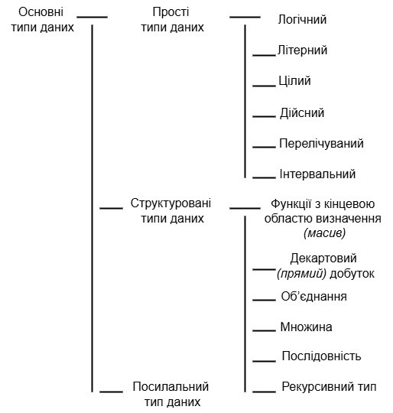
Рисунок 2.1 – Класифікація основних типів даних

2.3 Моделі мов програмування

Поняття типу даних є одним із фундаментальних і виступає як самостійний об’єкт вивчення. Тип даних входить до мов програмування як структурний елемент і є корисним засобом реалізації контролю типів у межах мови. У цьому сенсі розгляд типів даних найдоцільніше здійснювати через призму мов програмування, які їх використовують. Існують різні мови програмування, і їх структура не є уніфікованою. Серед найпоширеніших сьогодні залишаються мови процедурного типу, зокрема такі як C, Python та Java, які активно застосовуються в розробці програмного забезпечення. Водночас зростає інтерес до непроцедурних мов програмування – насамперед функціонального (наприклад, Haskell, чистий Lisp) та логічного (як-от Prolog) типів, які все частіше використовуються в наукових дослідженнях, штучному інтелекті та задачах, що потребують декларативного підходу.
Існує ще низка мов, що мають свої характерні особливості, однак якщо розглядати їх з точки зору типізації, то між ними багато спільного. Тому нижче розглядатимуться переважно мови процедурного типу. Основна мета полягає не в аналізі типів даних якоїсь окремої мови, а в поясненні понять, спільних для більшості мов програмування. У зв’язку з цим слід звернути увагу на те, що наведені нижче приклади фрагментів програм призначені виключно для ілюстрації викладеного матеріалу.
У мовах процедурного типу для присвоєння певній змінній новообчисленого значення використовується оператор присвоєння. Змінна являє собою «скриньку», в яку можна поміщати значення даних. Тип змінної явно описується в тексті програми й визначає клас значень, які може приймати ця змінна. Існують два випадки:
  - коли кожне значення, що присвоюється змінній, належить до певного типу;
  - випадок без такого обмеження, коли в процесі виконання програми
змінній можна присвоювати значення будь-якого типу.
Мови програмування, в яких виконується вказане обмеження (перший випадок), називаються типізованими, а в другому випадку йдеться про нетипізовані, тобто безтипові, мови. У типізованій мові змінним мають бути явно приписані їх типи. Дотримуючись мови Пайтон, для опису типу змінної використовується така конструкція:

x: t; (2.14)

де x – ім’я змінної, а t є або типом, або типовим виразом. Таким чином, t є або ім’ям типу змінної, або типовим виразом, що складається з імен та операторів побудови структурованого типу даних. Тут можливі два випадки:
  - ім’ям є ідентифікатор, що відповідає певному типу даних, визначеному в цій мові програмування, наприклад: integer, float;
  - ім’я типу задається користувачем і відповідає типу даних, визначеному ним самим.
Припустимо, що визначення типу даних має такий вигляд:

T = t (2.15)

де t – типове вираження, що задає тип даних, а T – ім’я, яке надається цьому типу даних.
Розглянемо, наприклад, такі описи типів даних a1, a2:

a1 = array[1..10];
a2 = array[1..10]; (2.16)

Ці описи типів визначають масиви цілих чисел, що складаються з 10
елементів, яким присвоєно різні імена – a1 та a2. У цьому випадку слід розглянути дві ситуації: 1) a1 і a2 мають однакові структури й, як наслідок, є еквівалентними типами даних; 2) a1 і a2 мають різні імена й, відповідно, є різними типами даних. У першому випадку вважається, що обидва типи даних є структурно еквівалентними, незважаючи на різницю у присвоєних їм іменах, а також в іменах компонентів, що утворюють ці структури.
Наприклад, якщо:
b = int
a3 = array[1..10] of b; (2.17)
то a1, a2 і a3 – усі є структурно еквівалентними.
На противагу цьому існує точка зору, згідно з якою ім’я, присвоєне типу даних, також вважається частиною типу. І при визначенні еквівалентності типів даних слід враховувати імена типів.
A: A1;
B: A3;
A = B; (2.18)
У цьому випадку еквівалентність за іменем означає, що типи A1 і A3 вважаються різними, навіть якщо мають однакову структуру. Вибір тієї чи іншої точки зору залежить від мови програмування. Наприклад, у специфікації мови Пайтон відсутнє точне визначення еквівалентності типів даних, проте в більшості інших мов прийнято позицію структурної еквівалентності.

2.4 Прості типи даних

Простий тип даних не має внутрішньої структури й слугує для відображення простих фактів, а також для задання основних базових компонент структурованих типів даних.
В універсальних мовах програмування традиційно існують наведені нижче прості типи даних. За винятком перелічуваного та інтервального типів, усі інші типи є вбудованими.

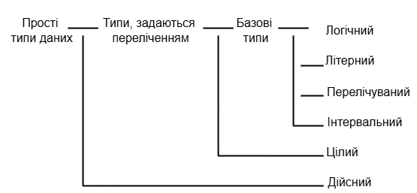
Рисунок 2.2 – Класифікація простих типів даних

Типи, що задаються переліченням, характеризуються тим, що дозволяють позначати дані цих типів у вигляді списку символічних імен. До таких типів належать логічний, літерний, перелічуваний, інтервальний і цілий типи. У наявних мовах програмування дані дійсного типу не є дійсними у математичному розумінні, а становлять тип, що складається з кінцевої множини значень. Проте за задумом цей тип є близьким до дійсного, хоча об’єктивного сенсу в переліченні його елементів не існує. Тому зазвичай дійсний тип не вважається типом, що задається переліченням.
Якщо T – один із типів, заданих переліченням, то зазвичай упорядкованість елементів у Dₜ задається порядком їх перелічення. Упорядкованість послідовності

d₁, d₂, ..., dₙ (2.19)

елементів множини Dₜ дає змогу ввести функції succ(dᵢ) і pred(dᵢ) для отримання
елементів dᵢ₊₁ і dᵢ₋₁, які є по відношенню до елемента dᵢ відповідно наступним і попереднім:

succ, pred: Dₜ → Dₜ
succ(dᵢ) = dᵢ₊₁, 1 ≤ i ≤ N − 1
pred(dᵢ) = dᵢ₋₁, 2 ≤ i ≤ N (2.20)

Операція відношення:

<: Dₜ × Dₜ → D_{boolean} (2.21)

Знак < у виразі i < j позначає відношення «менше», яке задане на множині цілих чисел. У виразі dᵢ < dⱼ знак < має інший зміст, і для його позначення було б доцільніше використати інший символ, але, дотримуючись традиції, тут використовуються однакові символи.
Зазначене вище справедливе і для інших операцій відношень: ≤, >, ≥, =, ≠.
У Python типи, створені шляхом перелічення значень, визначаються за допомогою модуля enum і називаються перераховуваними (enumeration). У даному випадку для таких типів, як логічний, символьний або визначений користувачем перелічуваний тип, кількість усіх елементів, що утворюють відповідний тип, є невеликою. Усі розглянуті мови програмування дають змогу здійснювати перелік. У мовах програмування діапазон представлення типу цілий є досить великим числом, і перелічити всі його допустимі значення фактично неможливо. У Python діапазони цілих чисел часто використовуються як індекси списків – наприклад, range(10) задає послідовність з 10 елементів – або як основа для створення множин. Такі дані задаються через функцію range() або генератори списків, і відповідають поняттю інтервального типу, хоча в самій мові такого окремого типу немає.
Логічний тип представляє тип, що складається з логічних значень true і false, і застосовується, наприклад, для вираження значень логічних умов. Логічний тип даних називається boolean, тобто

D_{boolean} = {false, true}
і false < true (2.22)

як операції над логічним типом використовуються:

and, or: D_{boolean} × D_{boolean} → D_{boolean}
not: D_{boolean} → D_{boolean} (2.23)

вони позначають відповідно кон’юнкцію, диз’юнкцію та заперечення.

Таблиця 2.1 – Логічні операції та їх результати
p | q | p and q | p or q
true | true | true | true
true | false | false | true
false | true | false | true
false | false | false | false

Таблиця 2.2 – Літературний тип даних та його характеристика
p | not p
true | false
false | true

Літерний тип призначений для утворення текстів, які використовуються
для спілкування людей, складається з літер і позначається character. Цей тип даних складається з цифр, літер латинського алфавіту та спеціальних знаків. Набір літер визначається мовою. Існують стандарти на літерні множини, наприклад ASCII (American Standard Code for Information Interchange), JIS, ISO.
У мові Python існують дві вбудовані функції ord() та chr(), які виконують перетворення між символами та їхніми числовими кодами. Вони дозволяють відображати символи (наприклад, літери) на відповідні цілі числа (коди Unicode) і навпаки:

ord: D_{character} → D_{integer}
chr: D_{integer} → D_{character} (2.24)

Функція ord(c) визначає порядковий номер літери c з впорядкованого набору літер, заданих у D_{character}, а chr(i) навпаки визначає літеру, порядковий номер якої дорівнює i. Очевидно, що справедливі такі співвідношення:

ord(chr(i)) = i¹
chr(ord(c)) = c. (2.25)

Ці функції застосовуються, зокрема, для перетворення літерних величин у діапазон цілочисельного типу та для виконання зворотного перетворення.
Цілий і дійсний типи даних призначені для подання числових значень. Зауважимо, що в математичному сенсі цілі та дійсні числа не є еквівалентними. Цілий і дійсний типи називаються відповідно integer і real.
Цілий тип формується з множини цілих значень, визначеної даною мовою. Максимальні та мінімальні представні значення залежать від мови програмування та використовуваної ПК. Діапазон представних значень для ПК з довжиною слова L біт визначається наступним співвідношенням:

$-2^{L-1}≤n≤2^{L-1}-1$ (2.26)
Дійсний тип представляється в ПК числами з плаваючою комою такого виду

$$±2^{e}\sum_{i=1}^{N}{a_{i}}2^{-i} (2.27)$$

де e – ціле число, a = 0 або 1. Як правило, операції, визначені над даними дійсного типу, у строгому математичному сенсі не є еквівалентними операціям над дійсними числами через необхідність врахування похибки округлення результатів операцій. Наприклад, якщо x, y, z мають дійсний тип, то співвідношення

(x + y) + z = x + (y + z) (2.28)

є некоректним. З тієї ж причини запис:

if x = y then z := 1 else z := 2 (2.29)

необхідно перетворити на:

if abs(x - y) < epsilon then z := 1 else z := 2 (2.30)

припускаючи, що число epsilon є досить малим.
Перелічуваний тип має лише властивість перелічення значень, що належать до нього. Для даних такого типу, окрім функцій pred і succ, які визначають відповідно попередній і наступний елементи згідно з заданим порядком, також визначені порядкові функції ord і chr, результат яких залежить від типу аргументу.
Перелічуваний тип належить до типів даних, що задаються
користувачем. Задання типу здійснюється шляхом перелічення значень, які належать до цього типу:

type T = (C₁, C₂, ..., Cₙ) (2.31)

Тут C₁, C₂, ..., Cₙ – це значення перелічуваного типу T. Наприклад:
type day = (Sunday, Monday, Tuesday, Wednesday, Thursday, Friday, Saturday)
type shape = (triangle, rectangle, circle, ellipse)
type color = (green, red, yellow)
У цьому прикладі тип даних day складається з семи елементів: Sunday, ..., Saturday. Ці елементи не мають жодного смислового значення, окрім того, що вони просто задані своїми ідентифікаторами.
Таким чином, перелічуваний тип є найпростішим типом даних і зручним з точки зору створення програм. Це зумовлено тим, що імена, використані як значення перелічуваного типу, легко запам’ятовуються, а їх застосування як ідентифікаторів і міток робить програму більш зрозумілою. Наприклад, за допомогою перелічуваного типу даних shape можна задати множину, значення елементів якої відповідають поняттям трикутника, чотирикутника, кола, еліпса, а для задання кількості кутів кожної такої фігури можна використати масив angle. Розглянемо опис масиву:
var x: shape;
angle: array [shape] of integer (2.32)
У цьому випадку оператори:
if x = rectangle then angle[x] := 4
angle[rectangle] := 4 (2.33)
є зрозумілішими, ніж:
if x = 2 then angle[x] := 4
angle[2] := 4 (2.34)

якщо відповідні елементи типу shape були б задані у вигляді цілих чисел: 1, 2, 3, 4.

2.5 Висновки по розділу

У другому розділі було зосереджено увагу на класифікації структур даних у різних мовах програмування. Розібрано основні типи даних – прості, складні, перелічувані, посилальні – і їхнє застосування в побудові програмної логіки. Також було вивчено, як оператори циклів і вибору впливають на структуру програм.
Водночас аналіз показав, що не всі мови однаково зручні для роботи з певними структурами. У деяких випадках потрібне додаткове налаштування або використання зовнішніх бібліотек. У перспективі можна дослідити ефективність структур у різних мовах під конкретні задачі, щоб мати чіткіші рекомендації для розробників.

РОЗДІЛ 3. РОЗРОБКА СТРАТЕГІЙ ПРОЕКТУВАННЯ ТА КЛАСИФІКАЦІЇ СТРУКТУР ДАНИХ
Процес проєктування даних умовно можна поділити на етапи логічного проєктування, тобто проєктування концептуальної схеми, і фізичного проєктування, тобто проєктування внутрішньої схеми. Існує точка зору, згідно з якою ці етапи передбачають орієнтацію на певну систему управління базами даних, і відповідно з нею виконують логічне проєктування. У цьому розділі розглядаються питання проєктування концептуальної схеми, спільні для будь-якого методу проєктування даних.
Реально оцінити модель даних можна, дотримуючись методології, яка конкретно використовується при проєктуванні даних. Зокрема, у методології проєктування реляційної моделі існують складні проблеми, пов’язані з відображенням семантики даних.

3.1 Цілісність даних

Дані предметної області (реального світу) можна розділити на два типи. Є дані, як конкретні, так і абстрактні, які переважно виражають об’єкти, і є дані, які виражають зв’язки між об’єктами. Якщо глибше розглянути це питання, то зв’язок також є об’єктом, адже кожен об’єкт має певні зв’язки – отже, і зв’язок є об’єктом. Спершу з’ясуємо відмінність між об’єктом і зв’язком. Відношення КЛІЄНТ і ПАРТІЯ-ТОВАРУ виражають об’єкти, а відношення ПОСТАВКА виражає зв’язок між цими двома об’єктами. Рисунок 3.1 ілюструє приклад такого відношення.
Поняття об’єкта і зв’язку є абстрактними, у реляційній моделі як об’єкти, так і зв’язки виражаються у формі відношень. Але при уважнішому розгляді можна помітити, що між ними існують очевидні відмінності.
- Номер клієнта у відношенні КЛІЄНТ і номер партії товару у
відношенні ПАРТІЯ-ТОВАРУ є атрибутами, за якими розпізнають окремого клієнта і партію товару. Значення цих атрибутів дозволяють однозначно визначити рядки відповідних відношень, причому ці значення не повинні бути порожніми. Атрибути номер клієнта і номер партії товару називають ключами відношень КЛІЄНТ і ПАРТІЯ-ТОВАРУ відповідно.
2. У відношенні ПОСТАВКА ключем є об’єднання трьох атрибутів: обліковий номер, номер клієнта і номер партії товару. Задавши значення цих атрибутів, можна однозначно визначити значення атрибута об’єм поставки.

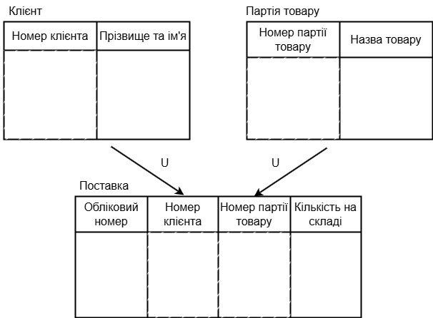
Рисунок 3.1 – Приклад задання об'єктів і зв'язків у вигляді відношень.

3. Значення атрибутів номер клієнта і номер партії товару, зазначені у відношенні ПОСТАВКА, обов’язково повинні міститися у відношеннях КЛІЄНТ і ПАРТІЯ-ТОВАРУ. В іншому випадку відомості про якихось клієнтів і партії товару стануть невизначеними.
4. У відношенні ПОСТАВКА можуть бути зазначені лише ті номери клієнтів і партій товару, які є у відношеннях КЛІЄНТ і ПАРТІЯ-ТОВАРУ відповідно. Ці відомості фіксуються у відношенні ПОСТАВКА лише у випадку виконання поставки певного товару певному клієнту.
Насправді такі обмеження є умовами, за яких мають сенс значення, що існують у відношеннях, або умовами, за яких значення можуть існувати у відношеннях. Звідси виникає поняття цілісності. Якщо ці умови (обмеження) записати в базу даних, то їх можна використовувати для контролю цілісності вмісту бази даних.
5. Додавання у відношення КЛІЄНТ інформації про нових клієнтів здійснюється просто, не торкаючись при цьому відношення ПОСТАВКА. Аналогічно, додавання у відношення ПАРТІЯ-ТОВАРУ також не спричиняє змін у відношенні ПОСТАВКА.
6. При виключенні з відношення КЛІЄНТ інформації про будь-якого клієнта або його номер цей клієнт повинен бути виключений з відношення ПОСТАВКА, або у цьому відношенні має бути зроблена відповідна позначка. Те саме стосується і відношення ПАРТІЯ-ТОВАРУ.
7. При додаванні у відношення ПОСТАВКА відомостей про нові поставки необхідно перевірити наявність зазначених номерів клієнта та партії товару у відношеннях КЛІЄНТ і ПАРТІЯ-ТОВАРУ відповідно.
8. Виключення непотрібних відомостей про поставки з відношення ПОСТАВКА здійснюється незалежно від відношень КЛІЄНТ і ПАРТІЯ-ТОВАРУ.
Кожному рядку відношення КЛІЄНТ відповідає певний об'єкт предметної області. Відношення КЛІЄНТ відображає відомості про клас об'єктів, що об'єднані рядом ознак, наприклад, усіма можливими клієнтами, тобто відображає один клас об'єктів. Те ж саме можна сказати і про відношення ПАРТІЯ-ТОВАРУ. У відношенні ПОСТАВКА кожен рядок відповідає окремій ситуації, яка характеризується сукупністю значень трьох атрибутів. Кожна ситуація пов’язана зі значеннями атрибутів номер клієнта та номер партії товару, які є ключами для відношень КЛІЄНТ та ПАРТІЯ-ТОВАРУ.
З іншого боку, кожен рядок у відношенні ПОСТАВКА відображає зв’язок між певними об’єктами предметної області. У цьому відношенні не існує жодного окремого атрибута, який був би ключем даного відношення. Однак серед множини атрибутів цього відношення – обліковий номер, номер клієнта, номер партії товару, – які утворюють ключ відношення ПОСТАВКА, є атрибут номер клієнта, що є ключем відношення КЛІЄНТ, і атрибут номер партії товару, що є ключем відношення ПАРТІЯ-ТОВАРУ. Кажуть, що неключовий атрибут певного відношення, значення якого збігається зі значенням ключа іншого відношення, є зовнішнім ключем.
Виходячи з наведених міркувань, можна встановити два типи обмежень цілісності, що формують основу семантики реляційної моделі:
- Обмеження цілісності об’єкта. Наприклад, значення ключа відношення, яке ідентифікує об’єкт або його частину, не повинне бути порожнім.
- Обмеження цілісності посилань. Значення атрибута, що відображає зв’язок між об’єктами і є зовнішнім ключем відношення, обов’язково має бути значенням атрибута, який описує відповідний об’єкт і є ключем відповідного відношення.
Цілісність об’єктів і цілісність посилань є властивостями реляційної моделі. Поняття області визначення, можна розглядати як одне з означень цілісності. Крім цього, існують обмеження цілісності, які слід називати обмеженнями цілісності прикладних програм, і які пов’язані з конкретними застосуваннями та реальними даними.
Рисунок 3.2 – Відношення і підтримання цілісності.

Якщо одночасно з описом меж відношень у базах даних явно задати такі обмеження цілісності, то це забезпечить постійне збереження цілісності бази даних, зміст якої постійно змінюється. Іноді визначення обмежень цілісності виконується за допомогою так званих тверджень.
Твердження як метод перевірки коректності обчислень тісно пов’язане з теорією програмного забезпечення. У твердженнях, що стосуються баз даних, головне місце займає опис цілісності бази даних, а не коректність обчислень. Твердження дозволяють виявити такі сукупності даних, що порушують цілісність бази даних.
На рис. 3.2 подано два відношення, які містять інформацію про службовців та відділи. У цьому прикладі відношення СЛУЖБОВЕЦЬ і ВІДДІЛ використовуються для відображення важливих характеристик об’єктів. Зауважимо, що для відображення двох типів зв’язків між об’єктами зазначених класів додаткові відношення не використовуються.
Нижче наведено обмеження цілісності для розглянутих двох
відношень.
RA1, RA2 – це обмеження цілісності; RA3, RA4 – обмеження цілісності посилань. Надалі ми називатимемо обмеження цілісності й обмеження цілісності посилань разом реляційними твердженнями, а AA1 і AA2 – обмеженнями цілісності прикладних програм.
RA1: Номер-службовця є ключем відношення СЛУЖБОВЕЦЬ.
RA2: Номер-відділу є ключем відношення ВІДДІЛ.
RA3: Значення атрибута номер-підпорядкування у відношенні СЛУЖБОВЕЦЬ повинні бути значеннями атрибута номер-відділу з відношення ВІДДІЛ.
RA4: Значення атрибута номер-керівника у відношенні ВІДДІЛ повинні бути значеннями атрибута номер-службовця з відношення СЛУЖБОВЕЦЬ.
AA1: Атрибут стать може приймати лише значення «чоловік» або «жінка».
AA2: Розмір окладу службовців, у яких значення атрибута номер підпорядкування дорівнює 03, не повинен перевищувати 50 000 грн.
AA3: При оновленні значення атрибута оклад нове значення не повинне бути меншим за попереднє.
AA4: При оновленні значення атрибута оклад нове значення суми окладів для кожного відділу не повинне перевищувати більш ніж на 30% попереднє значення суми.
AA5: Середній оклад жінок-службовців повинен становити 80–120% середнього окладу чоловіків-службовців.
AA6: Значення атрибута кількість-службовців у відношенні ВІДДІЛ повинне дорівнювати кількості службовців відповідного відділу, отриманій з відношення СЛУЖБОВЕЦЬ.
AA7: Оклад керівника кожного відділу не повинен бути меншим за оклад будь-якого іншого службовця цього відділу.
Обмеження цілісності прикладних програм можна класифікувати за
різними ознаками залежно від їхніх властивостей. Нижче наведено класифікацію обмежень цілісності, запропоновану Есвараном.
Статичні обмеження і обмеження переходу
AA1, AA2 є прикладами обмежень, які повинні виконуватись для кожного стану бази даних. Такі обмеження називають статичними обмеженнями.
Обмеження AA3 і AA4 є обмеженнями, що стосуються зміни розміру окладу. При зміні розміру окладу необхідно порівняти значення до і після зміни та перевірити виконання обмежень. Такі обмеження називають обмеженнями переходу.
Обмеження для кортежів і множин
Перевірку виконання обмежень AA1–AA3 можна здійснити, використовуючи окремі кортежі відношень. Такі обмеження називають обмеженнями цілісності для кортежів. Серед них AA1 є прикладом обмеження цілісності, пов’язаного з контролем значення одного атрибута.
На відміну від цього, AA4 і AA5 не є обмеженнями цілісності, пов’язаними з контролем окремих значень. Вони являють собою обмеження цілісності, що стосуються множин значень. Наприклад, зміна розміру окладу виконується для великої кількості службовців. У більшості випадків така ситуація є статистичною імовірністю, і краще, якщо обмеження на зразок AA4 і AA5 існують. Обмеження, подібні до AA4 і AA5, називають обмеженнями множин.
Відкладені та безумовні обмеження цілісності
Обмеження цілісності описують факти, що постійно існують у предметній області. Обмеження цілісності, які допускають можливість перевірки їхньої правильності одночасно зі зміною значень даних, називають безумовними обмеженнями.
Перевірка виконання обмеження AA6 і AA7 є більш складною. Якщо в
відношеннях, поданих на рис. 3.2, потрібно відобразити факт прийому нового
службовця у відділ, то для цього необхідно виконати дві операції: операцію запису кортежу у відношення СЛУЖБОВЕЦЬ і операцію зміни значення атрибута кількість-службовців у відношенні ВІДДІЛ. Розглянемо ці операції:
Операція 1
Додавання нового кортежу у відношення СЛУЖБОВЕЦЬ
[Після цього обмеження AA6 тимчасово не виконується.]
Операція 2
Додавання одиниці до значення атрибута кількість-службовців відповідного відділу у відношенні ВІДДІЛ
[Після цього обмеження AA6 виконується знову.]
У процесі виконання операцій спостерігається тимчасове порушення обмеження цілісності AA6. Операції 1 і 2 з логічної точки зору становлять одну операцію. Обмеження цілісності, перевірка виконання якого має сенс після завершення об'єднаних операцій, називають відкладеним. Обмеження AA7 є прикладом відкладеного обмеження. Складною проблемою є класифікація простих обмежень цілісності для множин, наприклад AA4 і AA5. Зазвичай зміна розміру окладу виконується для великої кількості службовців. У випадку операції підвищити оклад усім службовцям виробничого відділу на 5 %, перевірка виконання обмеження цілісності для окремого службовця не має сенсу. Доцільною є перевірка виконання обмежень AA4 і AA5, які можна розглядати як безумовні обмеження для множин, так і відкладені обмеження. У зв’язку з цим виникає необхідність у запровадженні поняття логічного елемента роботи.
Класифікація на основі управління даними
Перевірка обмеження AA1 здійснюється лише для кортежів відношення СЛУЖБОВЕЦЬ при відображенні в ньому відомостей про новоприйнятих службовців. Виконання обмеження AA2 необхідно перевіряти кожного разу під час запису та зміни розміру окладу, а обмеження AA3 – при кожному зміненні розміру окладу. Таким чином, можуть існувати обмеження, перевірку яких потрібно здійснювати лише після виконання певної операції, пов’язаної з керуванням даними.
Для відкладеного обмеження цілісності велике значення має поняття логічного елемента роботи. Під час операції, коли користувач змінює вміст бази даних, можливе тимчасове порушення цілісності бази даних (логічне порушення цілісності на короткий проміжок часу). Під час управління даними, коли база даних не є цілісною протягом усієї операції, а лише після її завершення, таку сукупність дій називають логічним елементом роботи.
Для відношення, наведеного на рис. 3.3, можна розглянути операцію підвищення окладу службовцям виробничого відділу на 15 %. Під час виконання цієї операції база даних тимчасово стає нецілісною. Це пов’язано з тим, що в процесі виконання операції оклад спочатку підвищується лише частині службовців, а для інших службовців залишається старе значення окладу. Такий стан не є цілісним. Після завершення операції зміни розміру окладу база даних повертається до цілісного стану. Логічний елемент роботи також називають транзакцією, але цей термін тут не використовується. При розгляді питань надійності інформаційних систем для позначення дій, пов’язаних із переходом бази даних із одного цілісного стану в інший, використовується термін логічний елемент роботи.
У процесі виконання цих дій відбувається зміна стану бази даних та перевірка виконання обмежень цілісності. Проте до їх завершення ці зміни вважаються «невидимими» зовні.

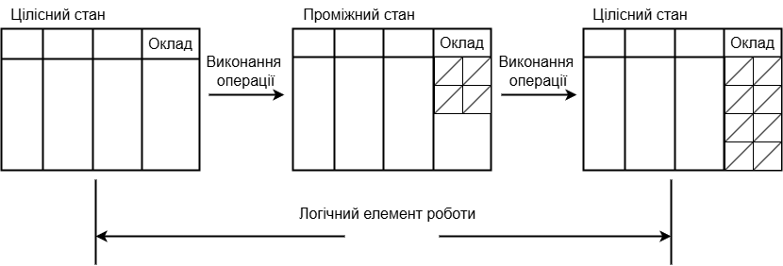
Рисунок 3.3 – Логічний елемент роботи.

Поняття логічного елемента роботи є основним при організації контролю цілісності бази даних і відіграє важливу роль в управлінні даними наприклад, при керуванні паралелізмом або відновленні бази даних після збоїв.
Логічний елемент роботи є узагальненим поняттям і використовується для позначення визначеного типу дій з обробки бази даних. Простим прикладом логічного елемента роботи є або одноразовий запит, або послідовність команд, задана користувачем із термінала. Зазвичай на користувача покладається завдання визначення початку і кінця логічного елемента роботи.
Сучасні мови визначення даних, зокрема SQL, дозволяють задавати структуру таблиць і встановлювати обмеження цілісності, які захищають дані від помилок. Наприклад, за допомогою ключових слів PRIMARY KEY, CHECK та FOREIGN KEY можна визначити унікальні поля, накласти обмеження на допустимі значення та описати зв’язки між таблицями.
Ці можливості дозволяють ще на етапі створення бази даних закласти логіку перевірки узгодженості значень, а також забезпечити коректну побудову відношень між об’єктами предметної області. Зокрема, можна проконтролювати, щоб жоден запис не посилався на неіснуючі об’єкти, а числові значення відповідали встановленим вимогам. Такий підхід суттєво
підвищує надійність програмних систем і спрощує їх обслуговування.

CREATE TABLE ВІДДІЛ (
НОМЕР_ВІДДІЛУ CHAR(6) PRIMARY KEY,
НАЗВА VARCHAR(50)
);

CREATE TABLE СЛУЖБОВЕЦЬ (
НОМЕР_СЛУЖБОВЦЯ CHAR(8) PRIMARY KEY,
ІМЯ VARCHAR(12),
НОМЕР_ПІДПОРЯДКОВАНОСТІ CHAR(6),
ОКЛАД DECIMAL(8, 2),
CONSTRAINT оклад_перевірка CHECK (ОКЛАД >= 50000),
CONSTRAINT fk_відділ FOREIGN KEY (НОМЕР_ПІДПОРЯДКОВАНОСТІ)
REFERENCES ВІДДІЛ(НОМЕР_ВІДДІЛУ)
);
Лістинг 3.1 – Визначення атрибутів, обмежень та зв’язків у SQL

Також у деяких випадках може виникати потреба перевірити, чи існує відповідність між значеннями, розміщеними в різних таблицях, що дозволяє забезпечити логічну цілісність посилань між елементами. Така перевірка виконується засобами зовнішніх ключів і декларативних правил.

FOREIGN KEY (НОМЕР_ПІДПОРЯДКОВАНОСТІ)
REFERENCES ВІДДІЛ(НОМЕР_ВІДДІЛУ)
Лістинг 3.2 – Приклад перевірки зв’язку між таблицями у SQL

Однак, варто зауважити, що базові засоби обмежень у SQL охоплюють переважно прості випадки. Для складніших перевірок, наприклад — переходів станів або обмежень на множини значень, зазвичай використовуються тригери,
процедурна логіка або обмеження на рівні застосунків.

3.2 Функціональна залежність

Визначимо поняття ключа. У відношенні КЛІЄНТ, згідно з рис. 3.1, припускається, що значення атрибута номер-клієнта визначає одне значення атрибута прізвище-ім’я. Це властивість означає, що існує не більше одного прізвища-імені для кожного значення номер-клієнта, і вона виконується для всіх значень цього атрибута. Іншими словами, номер клієнта вибраний так, щоб ця властивість завжди існувала. Зазначене співвідношення двох атрибутів виражається таким чином:

номер-клієнта → прізвище-ім’я (3.1)

означає функціональну залежність прізвища-імені від номера клієнта. Або кажуть, що між цими двома атрибутами існує функціональна залежність. Атрибут, що стоїть зліва від стрілки, яка позначає функціональну залежність, називається детермінантом. У математиці функціональну залежність записують так:

f : номер-клієнта → прізвище-ім’я
або прізвище-ім’я = f(номер-клієнта) (3.2)

Детермінант відповідає аргументу функції. Винятковість функції f у записі функціональної залежності зумовлена тим, що між двома атрибутами передбачається існування лише однієї функціональної залежності. Подальші міркування проводяться з урахуванням цього припущення, хоча існує точка зору, згідно з якою для моделювання семантики реального світу це обмеження є занадто сильним.
З іншого боку, серед клієнтів, яким призначено номери, існують люди з однаковими прізвищами та іменами. У цьому випадку прізвище-ім’я не визначає однозначно номер клієнта. Цю обставину можна явно виразити так:

прізвище-ім’я ⇏ номер-клієнта (3.3)

У відношенні ПОСТАВКА атрибути номер-клієнта і номер-партії-товару не визначають однозначно кількість поставки, оскільки передбачається, що ця кількість залежить ще й від самої поставки. Для однозначного визначення кількості поставки потрібно задати обліковий номер, номер клієнта і номер партії товару, що записується так:

обліковий-номер ⇏ кількість-поставки
номер-клієнта ⇏ кількість-поставки
номер-партії-товару ⇏ кількість-поставки (3.4)

Якщо визначено сукупність облікового номера, номера клієнта і номера партії товару, то в результаті кількість поставки буде однозначно визначена:

номер-клієнта, номер-партії-товару ⇏ кількість-поставки
обліковий-номер, номер-клієнта, номер-партії-товару → кількість- поставки (3.5)

Існує граничний випадок функціональної залежності, який полягає в тому, що значення деякого атрибута однозначно визначає значення всіх інших атрибутів, як, наприклад

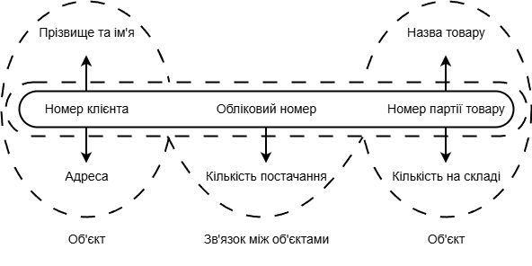
Рисунок 3.4 – Ключі відношень.

номер-клієнта у відношенні КЛІЄНТ і номер-партії-товару у відношенні ПАРТІЯ-ТОВАРУ. Такий атрибут називається ключем. У ролі ключа може виступати набір атрибутів. У цьому випадку ключем називають найменшу підмножину атрибутів, яка володіє властивістю однозначної ідентифікації кортежів відношення. Якщо існує функціональна залежність такого виду:

номер-клієнта → прізвище-ім’я, адреса (3.6)

то існують також і такі залежності:

номер-клієнта, прізвище-ім’я → адреса
номер-клієнта, прізвище-ім’я, адреса → номер-клієнта, прізвище-ім’я, адреса (3.7)

Серед цих залежностей, які мають властивість однозначної ідентифікації, існує одна, яка має найменшу ліву частину, що складається з атрибута номер-клієнта. Номер-клієнта є ключем відношення КЛІЄНТ і детермінантом. Аналогічні міркування справедливі й для атрибута номер-партії-товару у відношенні ПАРТІЯ-ТОВАРУ.
У відношенні ПОСТАВКА атрибути номер-клієнта і номер-партії-товару не є ключами. Детермінантом і ключем у цьому випадку є сукупність атрибутів (обліковий номер, номер-клієнта, номер-партії-товару), до якої додається атрибут обліковий-номер. Це відношення показано на рис. 3.4.
Три відношення на рис. 3.1, як видно з рис. 3.4, мають спільні властивості. Для кожного з цих відношень усі атрибути, що не входять до складу ключів, функціонально залежать від ключів, а саме:

номер-клієнта → прізвище-ім’я, адреса
номер-партії-товару → найменування, кількість-на-складі
обліковий-номер, номер-клієнта, номер-партії-товару → кількість-поставки
(3.8)
Відношення, в якому всі детермінанти є ключами, називається відношенням у третій нормальній формі. Поняття ключа, функціональної залежності та третьої нормальної форми було введено Коддом, який є засновником реляційної моделі.

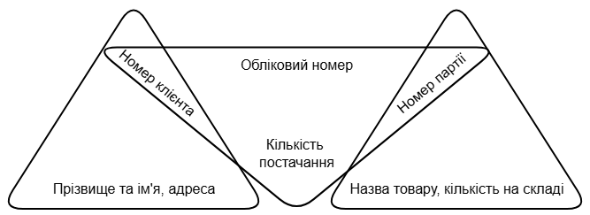
Рисунок 3.5 – Приклад гіперграфа.
Якщо для спрощення на рис. 3.4 виключити стрілки, що позначають функціональну залежність, то отримаємо рис. 3.5. Рисунок 3.5 є графом, який називають гіперграфом. У звичайних графах дуги з’єднують два вузли й відображають бінарні відношення. У гіперграфах дуги з’єднують n вузлів (дуги охоплюють підмножину множини вузлів). На рисунку це об’єднання n-вузлів показано замкнутою лінією. Питання використання гіперграфів для завдання реляційної моделі й її аналізу наразі є предметом наукових досліджень.
Відношення на рис. 3.6, а також ілюструє третю нормальну форму.
У цьому відношенні існує функціональна залежність множини всіх атрибутів один від одного. Між атрибутами прізвище-ім’я та сума-виплати функціональна залежність відсутня. Однак, оскільки сума складається з основної оплати та додаткової оплати, це відношення можна декомпозувати на відношення, представлені на рис. 3.6, б.

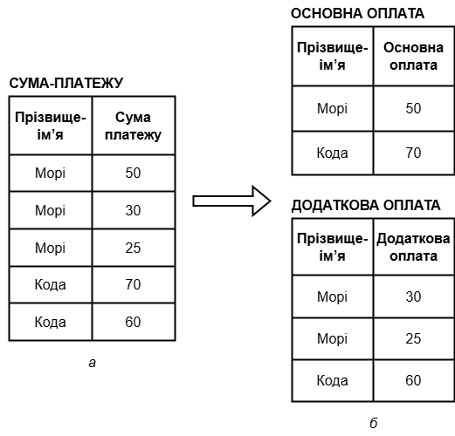
Рисунок 3.6 – Приклад декомпозиції відношення.

У відношенні ОСНОВНА-ОПЛАТА існує функціональна залежність такого виду:
прізвище-ім’я → основна оплата (3.9)
Ця декомпозиція ґрунтується на тому, що дані про суму виплати розділяються на дані, які відповідають основній і додатковій оплаті. Якщо ця функціональна залежність зберігається для будь-якої реалізації даного відношення, то кажуть, що таке відношення має (3,3)-нормальну форму. Не всі три відношення на рис. 3.6 мають третю нормальну форму. У відношенні СУМА-ВИПЛАТИ (3,3)-нормальна форма відсутня. Відношення ОСНОВНА-ОПЛАТА має (3,3)-нормальну форму.
Відношення ДОДАТКОВА-ОПЛАТА, якщо не проводити розділення на відношення ДОДАТКОВА-ОПЛАТА-СІМ’Ї та ДОДАТКОВА-ОПЛАТА-ЗА-НАДУРОЧНУ-РОБОТУ, не має (3,3)-нормальної форми.
На відміну від (3,3)-нормальної форми – у випадку, коли можна розглядати загальні властивості множинності типів об'єктів, абстракцію, яка узагальнює спільні властивості, називають узагальненням. Наприклад, нехай деякий магазин торгує канцелярським приладдям та книгами.
КАНЦЕЛЯРСЬКЕ-ПРИЛАДДЯ (номер-партії-товару, найменування-товару, ціна, кількість-на-складі, фірма-виробник)
КНИГИ (номер-партії-товару, назва-книги, ціна, кількість-на-складі, дата-видання, автор, видавництво)
Тут представлені два типи об’єктів. З погляду торгівлі другий об’єкт є товаром. Під час узагальненого розгляду цього типу об'єкта як «партія товару» зручно мати більшу кількість складових, наприклад:
ПАРТІЯ-ТОВАРУ (*номер-партії-товару, найменування-товару, ціна, кількість-на-складі, (канцелярське-приладдя (фірма-виробник), книги (дата-видання, автор, видавництво)))
У цьому випадку спочатку послідовно записують атрибути, спільні для обох об’єктів, а потім також послідовно – атрибути, що мають семантику лише для кожного з них. Іноді, щоб виділити спільні ознаки об’єктів, доводиться дещо змінювати імена деяких атрибутів. Однак якщо взяти одну партію товару, то виявиться, що вона або канцелярське приладдя, або книга. Згідно з Хоаром, розділене підмножини множини атрибутів називаються розміченим об’єднанням (див. підрозд. 2.4). Щодо реалізації реляційних баз даних, це поняття ввів Сміт у вигляді узагальненого відношення.
Цікавим питанням є вираження прямого об’єднання множин в одне відношення. Найпростішим способом це формалізується так:
ПАРТІЯ-ТОВАРУ (номер-партії-товару, найменування-товару, ціна, кількість-на-складі)
КАНЦЕЛЯРСЬКЕ-ПРИЛАДДЯ (номер-партії-товару, фірма-виробник)
КНИГИ (номер-партії-товару, дата-видання, автор, видавництво)
(3,3)-нормальна форма, описана в попередньому розділі, ґрунтується на тій самій точці зору. Розглянемо випадок, коли зв’язок представлений одним із типів об’єкта. Як показано на рис. 3.7, у відношенні, яке виражає зв’язок, можна встановити окремий ключ (номер-накладної). Номер-накладної є ключем цього відношення, і його можна розглядати як інформацію для ідентифікації окремої операції постачання. Отже, у цьому випадку відношення ПОСТАВКА також виражає об’єкти. Таким чином, абстракція, в якій зв’язок між багатьма типами об’єктів розглядається як один об’єкт, називається агрегацією.

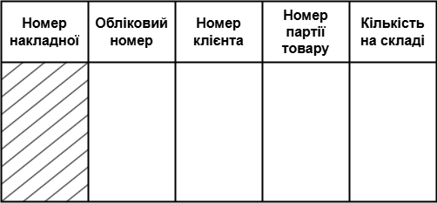
Рисунок 3.7 – Ключ агрегації.

Однак і досі існують семантичні відмінності в операціях, що виникають через оновлення даних.
Це питання дуже цікаве. Якими будуть відношення в реляційній моделі, якщо як об’єкти, так і зв’язки між ними виражаються за допомогою відношень? З самого початку інформацію, що має певну семантичну основу, намагалися аналізувати й використовувати за допомогою так званого відношення (таблиці). У реляційній моделі результат узагальнення об’єктів, представлених у вигляді відношень, своєю чергою також подається у вигляді відношення. У чому полягає причина того, що, з одного боку, зв’язки виражаються у вигляді відношень, а з іншого – враховують зв’язки між відношеннями? Відповідь можна знайти в самій сутності реляційної моделі.
Виразити всю інформацію предметної області за допомогою одного відношення (однієї таблиці) теоретично можливо. Це очевидно з того, що всередині одного відношення можна зобразити всі можливі зв’язки. Але таке відношення міститиме велику кількість неіснуючих (порожніх) значень. У реляційній моделі предметна область відображається як сукупність відношень. Такі відношення певною мірою відповідають файлам. Яким чином структурувати велику кількість зв’язків? Які зв’язки включати до одного чи іншого відношення? Що лежить в основі таких рішень? Питання функціональної залежності стало одним із найважливіших при вирішенні цієї проблеми.
Окрім цього, існує ще один тип залежності, розгляд якого буде у наступних підрозділах – його використання є засобом для вирішення питань проєктування даних.

3.3 Декомпозиція і синтез відношень

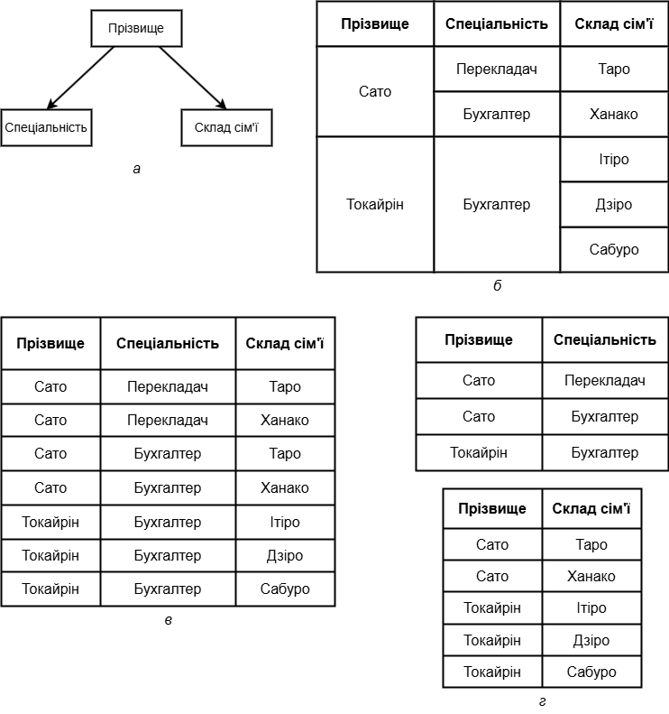
Рисунок 3.8 – Ієрархічна структура й відношення: а – ієрархічна структура; б – ненормалізоване відношення; в – відношення у першій нормальній формі; г – два відношення у четвертій нормальній формі.

Розглянемо спочатку відображення цієї ієрархічної структури у вигляді відношення, поданого на рис. 3.8, б, атрибути якого, у свою чергу, є відношеннями (таблицями). Це відношення є неприведеним до нормальної форми. Якщо виконати нормалізацію та привести це відношення до першої нормальної форми, отримаємо відношення, зображене на рис. 3.8, в. У цьому відношенні перелічено спеціальності й членів сім’ї – очевидна надмірність. Проте якщо вилучити хоча б один рядок, то дані про службовця виявляться неповними. Наприклад, якщо вилучити перший рядок (Сато, перекладач, Таро), то в результаті аналізу трьох інших рядків, що стосуються службовця Сато, може виникнути помилкове припущення про зв’язок між спеціальністю й членом сім’ї. Однак дані про спеціальності, якими володіє службовець, а склад його сім’ї з самого початку був незалежним.
Ще одним недоліком моделі, поданої на рис. 3.8, в, є те, що при оновленні відношення виникають деякі небажані ситуації. Оновленням даних називається операція, у якій змінюється вміст відношення. Розгляньмо операцію оновлення одного рядка відношення. Нехай у пана Сато з’явилася нова спеціальність – майстер гри в го. Щоб правильно записати ці дані у відношення, потрібно внести два рядки – (Сато, гра в го, Таро) і (Сато, гра в го, Ханако). Як бачимо, разом із внесенням нових даних про спеціальність доводиться вносити дані про склад сім’ї пана Сато. Причому ця інформація не має жодного зв’язку зі спеціальністю. Далі, коли для пана Сато потрібно видалити дані про спеціальність бухгалтер, з відношення також потрібно видалити два рядки: (Сато, бухгалтер, Таро) і (Сато, бухгалтер, Ханако). Те саме відбувається, коли для пані Токайра потрібно видалити відомості про спеціальність бухгалтер – треба видалити два останні рядки. Якщо цього не зробити, то у відношенні залишиться неповна інформація про сім’ю пані Токайра.
Такі ситуації, що виникають при оновленні відношення, називаються аномаліями оновлення, а саме – аномаліями додавання та аномаліями видалення. Основна причина їх виникнення – це те, що кілька взаємопов’язаних фактів записуються в одне відношення. Щоб уникнути цих аномалій, це відношення розділяють на два окремі відношення, як показано на рис. 3.8, в. Там відображено спеціальності та членів сім’ї окремо. Тепер дані відображаються нормалізовано, тобто в цьому випадку аномалії оновлення не виникають. Якщо відношення на рис. 3.8, в розглядати як відношення СЛУЖБОВЕЦЬ, то відносини
СЛУЖБОВЕЦЬ' (прізвище, спеціальність)
СЛУЖБОВЕЦЬ" (прізвище, члени-сім’ї) (3.10)

отримані проекції відношення СЛУЖБОВЕЦЬ, що представляють собою два відношення, зображені на рис. 3.8, г. Очевидно, що з’єднання цих відношень за атрибутом прізвище:

(СЛУЖБОВЕЦЬ' [прізвище, спеціальність)] прізвище=прізвище (СЛУЖБОВЕЦЬ" [прізвище, члени-сім’ї])
(3.11)
Нехай атрибути відношення R утворюють три взаємно незалежні множини X, Y, Z. Кортеж відношення R (X, Y, Z) можна подати у вигляді (x, y, z).
Якщо у відношенні R (X, Y, Z) присутні кортежі (x, y, z), (x, y`, z), (x, y, z`), (x, y`, z`), то говорять, що існує багатозначна залежність (атрибутів Y і Z від X), яка позначається у вигляді:

X →→ Y | Z
прізвище →→ спеціальність | члени-сім'ї (3.12)

У випадку багатозначної залежності X →→ Y | Z щодо X атрибути Y і Z взаємно незалежні, тобто вони є незалежними поняттями. Важливість поняття незалежності при вираженні структур даних розглядалася в гл. 1.
Багатозначну залежність визначають різними способами.
1-й спосіб
Якщо для двох кортежів t₁, t₂ відношення R (X, Y, Z) справедливо:

t₁[X] = t₂[X] (3.13)

і існує третій кортеж t₃ такий, що:

t₃[X, Y] = t₁[X, Y]
t₃[Z] = t₂[Z] (3.14)

то говорять, що існує багатозначна залежність X →→ Y | Z. Тут tₙ(X) – це елемент атрибута X у кортежі tₙ.
За визначенням функціональної залежності X → Y, якщо для двох кортежів t₁, t₂ відношення R(X, Y, Z) існує:

t₁[X] = t₂[X] (3.15)
то:
t₁[Y] = t₂[Y] (3.16)

Для третього атрибута Z співвідношення, пов’язане з існуванням третього кортежу t₃, відсутнє. Функціональна залежність є частковим випадком багатозначної залежності, тому, якщо:

X → Y, то X →→ Y | Z (3.17)

Однак із того, що X → Y, не обов’язково випливає X → Z.
2-й спосіб
Аналогічно до п. 1 зміст можна виразити таким чином:

X Y Z
x y z
x y′ z
x y z′ (3.18)
Верхня частина над горизонтальною лінією виражає посилання, що стосується кортежів, а нижня частина – висновок.

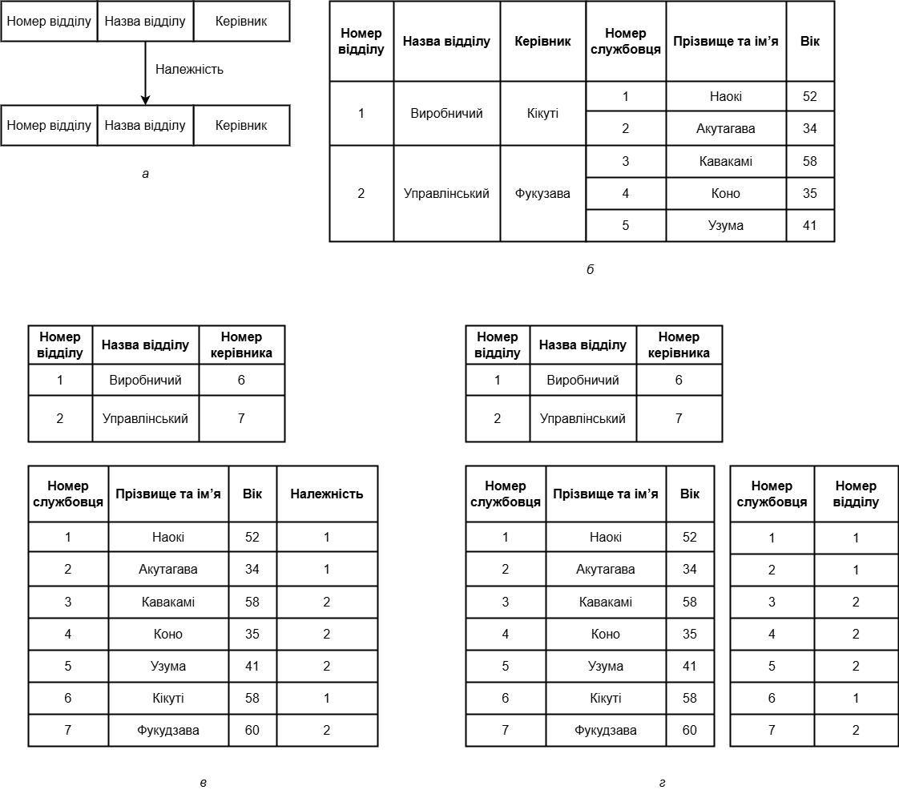
Рисунок 3.9 – Ієрархічна структура і відношення: а – ієрархічна структура; б – ненормалізоване відношення; в – відношення у третій нормальній формі; г – ще одна третя нормальна форма.

Тут виражено факт того, що якщо (x, y, z′) і (x, y′, z) – кортежі, то (x, y, z) – також кортеж, і в цьому випадку існує багатозначна залежність X →→ Y | Z. Ця форма є однією з можливих форм завдання залежності й називається шаблонною формою завдання. Функціональну залежність у такій формі виразити не можна.
Якщо у відношенні R існує X →→ Y | Z, і всі атрибути відношення R є
функціонально залежними від X, то говорять, що відношення R перебуває у четвертій нормальній формі. На рис. 3.8, в існує:

прізвище →→ спеціальність | члени-сім'ї (3.19)

Однак і спеціальність, і члени-сім’ї не є функціонально залежними від прізвища, тому це відношення не перебуває в четвертій нормальній формі.
Бінарні відношення, представлені на рис. 3.8, г, перебувають у четвертій нормальній формі. Поняття багатозначної залежності та четвертої нормальної форми ввели Фейгін і Заноло.
Не завжди подання ієрархічної структури пов’язане з отриманням відношення, що містить багатозначні залежності. На рис. 3.9, б показано приклад такого випадку. Для ієрархічної структури на рис. 3.9, а отримаємо зображене на рис. 3.9, б ненормалізоване відношення. У цьому відношенні багатозначна залежність не існує. Можна спостерігати таку функціональну залежність:

номер-відділу → назва-відділу, керівник
номер-співробітника → прізвище, ім’я, вік, номер-відділу, назва-відділу, керівник
(3.20)
Якщо це відношення декомпозувати на відношення, показані на рис. 3.9, в і г, то аномалії оновлення будуть відсутні. Тут доречне питання: яке з цих відношень є більш зручним?
Багатозначна залежність має важливі властивості. Якщо в R (X, Y, Z)
X →→ Y | Z, то
R(X, Y, Z) = (R[X, Y]) [X = X] (R[X, Z]). (3.21)

Іншими словами, якщо X →→ Y | Z, то, проектуючи R на R [X, Y] і R[X, Z] та об'єднуючи їх за X, можна відновити початкове відношення. Це очевидно з прикладу на рис. 3.8. Властивість збереження початкового відношення при проєктуванні та об'єднанні деяких відношень зазвичай не існує.

СЛУЖБОВЕЦЬ {прізвище, спеціальність}
СЛУЖБОВЕЦЬ {спеціальність, члени-сім’ї} (3.22)

Якщо існує функціональна залежність X → Y, то аналогічно, якщо в R (X, Y, Z) X → Y, то існує

R(X, Y, Z) = (R[X, Y]) [X = X] (R[X, Z]) (3.23)

Приклад показано на рис. 3.10. Якщо вибрати два атрибути із запису, що стосується керівників, і виконати проєкцію, то отримаємо три різні відношення.
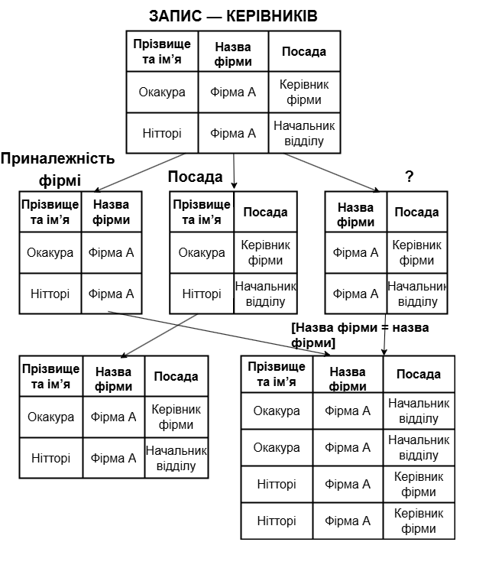
Рисунок 3.10 – Результати синтезу вихідного відношення з його проєкцій.

Одне з відношень практично не має сенсу й існує як результат операції. Якщо для двох інших відношень виконати з'єднання, то можливі два варіанти:
- відновлення початкового відношення відбудеться;
- відновлення початкового відношення не відбудеться.
Можливість відновлення початкової інформації ґрунтується на тому, що в:

ЗАПИС-КЕРІВНИКІВ (прізвище-ім’я, назва фірми, посада) (3.24)
існує функціональна залежність:
прізвище-ім’я → назва фірми, посада (3.25)

Наявність цієї залежності дозволяє шляхом з’єднання проєкцій відновити початкове відношення. Таким чином, якщо здійснити декомпозицію відношення так, щоб воно могло бути відновлене з його проєкцій шляхом їх природного з’єднання, то говорять, що така декомпозиція має властивість з’єднання без втрати інформації.
Розглянемо одне відношення, у якому перелічені всі атрибути відношень, представлених на рис. 3.1:
УПРАВЛІННЯ-ПОСТАВКОЮ (номер-клієнта, прізвище-ім’я, номер-партії-товару, назва-товару, обліковий-номер, кількість-поставки)
У цьому відношенні можна спостерігати аномалії оновлення, аналогічні тим, що спостерігались в ієрархічній структурі. Спочатку, використовуючи як ознаку функціональну залежність номер-клієнта → прізвище-ім’я, проводимо декомпозицію на два відношення. У цьому випадку множина клієнтів – це X, прізвище-ім’я – це Y, множина решти атрибутів – це Z:
КЛІЄНТ (номер-клієнта, прізвище-ім’я)
УПРАВЛІННЯ-ПОСТАВКОЮ (номер-клієнта, номер-партії-товару, назва-товару, обліковий-номер, кількість-поставки)
Другим кроком враховуємо залежність номер-партії-товару → назва-товару, здійснюємо декомпозицію відношення УПРАВЛІННЯ-ПОСТАВКОЮ на два відношення:
КЛІЄНТ (номер-клієнта, прізвище-ім’я)
ПАРТІЯ-ТОВАРА (номер-партії-товару, назва-товару)
ПОСТАВКА (номер-клієнта, номер-партії-товару, обліковий-номер, кількість-поставки)
Таким чином, якщо додати декомпозицію на основі функціональної
залежності, можна автоматично отримати відношення, яке виражає об'єкти й
зв’язки на рис. 3.1. Причому на основі властивостей, розглянутих на початку цього розділу, гарантується, що
УПРАВЛІННЯ-ПОСТАВКОЮ = (КЛІЄНТ [номер-клієнта = номер-клієнта] ПОСТАВКА) [номер-партії-товару = номер-партії-товару] ПАРТІЯ-ТОВАРА
Функціональна залежність і багатозначна залежність є властивостями, що існують між двома атрибутами (множинами). За їх допомогою здійснюється декомпозиція відношення на два або відновлюється початкове відношення, з'єднуючи два відношення. У загальному випадку має також існувати залежність між n атрибутами (множинами). Якщо така залежність існує, то можна здійснити декомпозицію відношення на n відношень, природне з'єднання яких дозволяє відновити початкове відношення.

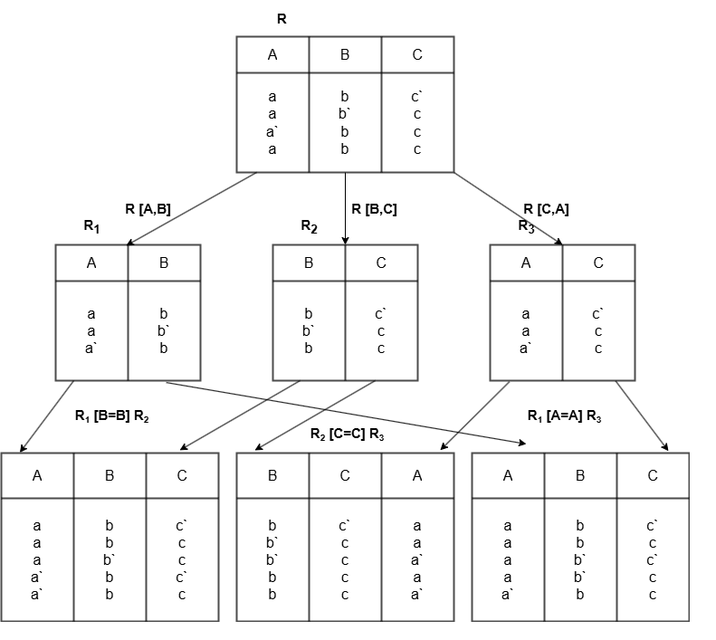
Рисунок 3.11 – Приклад відношення, яке не можна декомпозувати і відновити за двома відношеннями.

Розглянемо залежність, задану відповідно до розд. 3.3. у такій формі:

X Y Z
x y z′
x y′ z
x′ y z
x y z
(3.26)
Іншими словами, якщо для трьох кортежів t₁, t₂, t₃ відношення R(X, Y, Z) існують:
t₁[X] = t₂[X],
t₁[Y] = t₃[Y],
t₂[Z] = t₃[Z], (3.27)
то існує четвертий кортеж t₄, що задовольняє таким умовам:

t₄[X] = t₁[X],
t₄[Y] = t₃[Y],
t₄[Z] = t₂[Z]. (3.28)

Якщо виконати декомпозицію цього відношення R на три відношення – R [X, Y], R [X, Z], R [Y, Z], то з’єднання будь-яких двох із цих відношень не відновлює початкове відношення. Можливість відновлення існує лише у випадку з’єднання всіх трьох відношень. Приклад наведено на рис. 3.11.
Якщо у відношенні R існує:

R = R [X] ⨝ R [Y] ⨝ ... ⨝ R [W] (3.29)

тоді, R задовольняє залежності з’єднання:

⨝ (X, Y, ..., W) (3.30)

Тут X, Y, ... , W є множинами атрибутів R.. Багатозначна залежність є частковим випадком залежності з’єднання, тому якщо у відношенні R (X, Y, Z)
X →→ Y | Z, то (XY, XZ)
і R (X, Y, Z) = R [X, Y] ⨝ R [X, Z] (3.31)

Аналогічно, у випадку функціональної залежності, якщо в R (X, Y, Z)

X → Y, то (XY, XZ) (3.32)
і виконується:
R (X, Y, Z) = R [X, Y] ⨝ R [X, Z] (3.33)
За визначенням для залежності з’єднання, якщо в R (X, Y, ..., W) має місце ⨝ (X, Y, ..., W), то:

R (X, Y, ..., W) = R [X] ⨝ R [Y] ⨝ ... ⨝ R [W] (3.34)

Функціональна залежність і багатозначна залежність є залежностями з’єднання у випадку n = 2, і при зіставленні з даними з предметної області семантику в цьому випадку легко зрозуміти. У випадку залежності з’єднання й нормальної форми проєкції-з’єднання при n більше трьох, зіставлення з реальним світом є складним, і тут велику роль відіграють теоретичні дослідження. Наразі тривають подальші дослідження різних залежностей, що містять у собі семантику, системи аксіом та інші питання.

3.4 Висновки по розділу

У третьому розділі було розглянуто методи проєктування структур даних – зокрема ті, що допомагають забезпечити цілісність інформації. Також було вивчено поняття функціональної залежності, декомпозиції й синтезу відношень. Це дало змогу зрозуміти, як правильно проєктувати структури, які
будуть стабільними, зрозумілими й ефективними у використанні.
Однак, у процесі моделювання виникла проблема надмірного поділу інформації, що може впливати на швидкість роботи. Тому в майбутньому важливо шукати баланс між структурною правильністю і продуктивністю. Також варто звернути увагу на адаптивні схеми, які змінюються залежно від навантаження.

ВИСНОВКИ

У цій бакалаврській роботі було розглянуто ключові аспекти, пов’язані з побудовою та класифікацією структур даних, а також методами їх проєктування та управління в інформаційних системах. В межах дослідження було проведено глибокий аналіз теоретичних основ, який дав змогу краще зрозуміти, яким чином структури даних впливають на ефективність програмного забезпечення.
Під час роботи були досліджені різні типи структур даних, від простих до складних, а також способи їх представлення у сучасних мовах програмування. Особливу увагу приділено питанням цілісності даних, функціональним залежностям, а також технікам декомпозиції та синтезу відношень. Це дозволило більш глибоко оцінити важливість правильного підходу до організації даних у процесі розробки програмних рішень.
Окрім теоретичної частини, велика частина роботи була присвячена практичним аспектам: структуризації, формалізації, побудові моделей та аналізу ефективності різних підходів до зберігання і обробки інформації. Було використано матеріал, який вивчався впродовж усіх років навчання, включно з курсами з алгоритмів, мов програмування, баз даних та системного аналізу.
Ця робота стала логічним підсумком навчання в університеті, де поєдналися теоретичні знання та практичні навички, здобуті за роки навчання. Отримані результати можна вважати корисною основою для подальших досліджень або для застосування у сфері розробки програмного забезпечення, зокрема в тих випадках, коли йдеться про створення оптимальних і надійних інформаційних систем.

СПИСОК ДЖЕРЕЛ ІНФОРМАЦІЇ

- GeeksforGeeks. (2025). Data Structures – Introduction. geeksforgeeks.org. https://www.geeksforgeeks.org/data-structures/
- W3Schools. (2025). Data Structures in C. w3schools.com. https://www.w3schools.com/dsa/index.php
- TutorialsPoint. (2025). Data Structures Basics. tutorialspoint.com. https://www.tutorialspoint.com/data_structures_algorithms/
- Oracle. (2025). Java Data Structures. oracle.com. https://docs.oracle.com/javase/tutorial/collections/index.html
- Khan Academy. (2025). Intro to Algorithms. khanacademy.org. https://www.khanacademy.org/computing/computer-science/algorithms
- Microsoft Learn. (2025). Data Structures and Algorithms in C#. learn.microsoft.com. https://learn.microsoft.com/en-us/dotnet/standard/collections/
- Cormen, T. H., Leiserson, C. E., Rivest, R. L., & Stein, C. (2009). Introduction to Algorithms (3rd ed.). MIT Press. https://mitpress.mit.edu/9780262033848/introduction-to-algorithms/
- Knuth, D. E. (1997). The Art of Computer Programming, Vol. 1: Fundamental Algorithms. Addison-Wesley. https://www-cs-faculty.stanford.edu/~knuth/taocp.html
- Fowler, M. (2002). Patterns of Enterprise Application Architecture. martinfowler.com. https://martinfowler.com/eaaCatalog/
- IBM Developer. (2025). Design Data Structures for Performance. developer.ibm.com. https://developer.ibm.com/articles/design-data-structures-for-performance/
- Medium. (2025). Clean Architecture vs. Data-Driven Design. medium.com. https://medium.com/@devinspeed/clean-architecture-vs-data-driven-design-65767abf4d68
- Codecademy. (2025). Learn Data Structures and Algorithms. codecademy.com. https://www.codecademy.com/learn/learn-data-structures-and-algorithms
- Visualgo. (2025). Visualising Data Structures and Algorithms through Animation. visualgo.net. https://visualgo.net/en
- JavaTPoint. (2025). Data Structure Tutorial. javatpoint.com. https://www.javatpoint.com/data-structure-tutorial
- Programiz. (2025). Data Structures and Algorithms in Python. programiz.com. https://www.programiz.com/dsa
- GitHub. (2025). Open-Source Data Structures and Algorithms Resources. github.com. https://github.com/TheAlgorithms/Python
- CS50 Harvard. (2025). Lecture 5 – Data Structures. cs50.harvard.edu. https://cs50.harvard.edu/x/2024/weeks/5/
- Educative. (2025). Mastering Data Structures and Algorithms. educative.io. https://www.educative.io/courses/data-structures-and-algorithms-in-python
- Wikipedia. (2025). Abstract Data Type. wikipedia.org. https://en.wikipedia.org/wiki/Abstract_data_type
- Hackr.io. (2025). Best Data Structures Tutorials and Courses. hackr.io. https://hackr.io/tutorials/learn-data-structures-algorithms
- TutorialsTeacher. (2025). C# Data Structures. tutorialsteacher.com. https://www.tutorialsteacher.com/data-structure/csharp-data-structure
- Scaler Topics. (2025). Binary Trees Explained. scaler.com. https://www.scaler.com/topics/binary-tree/
- OpenGenus IQ. (2025). Data Structures Handbook. iq.opengenus.org. https://iq.opengenus.org/data-structures/
- Stack Overflow Blog. (2025). Common Data Structures You Should Know. stackoverflow.blog. https://stackoverflow.blog/2021/03/01/data-structures-explained/
- Brilliant. (2025). Algorithms and Data Structures Course. brilliant.org. https://brilliant.org/courses/algorithms-and-data-structures/
- Coursera. (2025). Data Structures by UC San Diego. coursera.org. https://www.coursera.org/learn/data-structures
- EdX. (2025). Data Structures Fundamentals. edx.org. https://www.edx.org/learn/data-structures
- DataCamp. (2025). Data Structures in R and Python. datacamp.com. https://www.datacamp.com/courses/data-structures-in-python
- InterviewBit. (2025). Trees and Graphs – Data Structures. interviewbit.com. https://www.interviewbit.com/data-structure-trees/
- Codeforces. (2025). Data Structure Tasks for Beginners. codeforces.com. https://codeforces.com/blog/entry/68138
- Devopedia. (2025). Data Structure Design Principles. devopedia.org. https://devopedia.org/data-structure-design-principles
- Hackernoon. (2025). 5 Advanced Data Structures Every Developer Should Know. hackernoon.com. https://hackernoon.com/advanced-data-structures-every-developer-should-know
- LogRocket Blog. (2025). Designing Efficient Algorithms. blog.logrocket.com. https://blog.logrocket.com/designing-efficient-algorithms/
- TechTarget. (2025). What is a Data Structure? – Definition & Types. techtarget.com. https://www.techtarget.com/whatis/definition/data-structure
- Medium. (2025). Real-World Applications of Algorithms and Data Structures. medium.com. https://medium.com/@codingrealworld/real-world-applications-of-algorithms-and-data-structures-d4fc73d0f31b
- JetBrains. (2025). Data Flow Analysis in IntelliJ IDEA. jetbrains.com. https://www.jetbrains.com/help/idea/data-flow-analysis.html
- Educba. (2025). Hashing in Data Structure – Tutorial with Examples. educba.com. https://www.educba.com/hashing-in-data-structure/

БАКАЛАВРСЬКА РОБОТА
БР.ІП – 10.00.00.000 ПЗ

Група ІП-21-1

Гурський Богдан

Балан Анастасія
2024

БІБЛІОГРАФІЧНА ДОВІДКА

Тема бакалаврської роботи: “Алгоритми, методи проектування та управління структурами даних”

Обсяг пояснювальної записки: 99 аркушів
Дата закінчення роботи ___10 червня________

Підпис

